BÁO GIẢNG TUẦN 21
TỪ NGÀY:6/1/ĐẾN NGÀY 6/2//2023 đến 10/2/2023
NĂM HỌC: 2022 -2023
TIẾT | THỨ NGÀY | BUỔI | MÔN | TÊN BÀI DẠY
1  2  3 | HAI  6/2 | CHIỀU | Khoa 4C  Đ/Đ 4C  KT 4C,4B | Âm thanh  Lịch sự với mọi người  Điều kiện ngoại cảnh của cây rau hoa
1  2  3 | BA  7/2 | SÁNG | Khoa 5B  NGLL 5  KT 5A | Năng lượng mặt trời  Bài 4 Cần làm gì để phòng tránh chấn thương mắt Tiết 1: Khởi động + Khám phá  Sử dụng điện thoại( tt)
1  2  3 |  | CHIỀU | TNXH 3A  CSM  KT 5C | Bài 18: Cơ quan tiêu hóa T1  Bài 3: Phòng tránh bệnh đau mắt đỏ (t1)  Sử dụng điện thoại( tt)
1  2  3  1  2 | NĂM  9/2 | SÁNG | Đ /Đức 3B  3D, 3C | Bài 7. Khám phá bản thân T1
 |  | CHIỀU | Khoa 5B  KT 5B  Đ/ Đức 5B | Sử dụng năng lượng chất đốt  Sử dụng điện thoại( tt)  UBND xã phường, thị trấn của em
1  2  3  3  1  2  3 | SÁU  10/2 | SÁNG | TNXH 3A  KNS 3A  KT 4A  HĐTN 3A | Bài 18: Cơ quan tiêu hóa T2  Chăm sóc ,giúp đỡ gia đình  ( Thông điệp, thực hành)  Điều kiện ngoại cảnh của cây rau hoa  Hoạt động giáo dục theo chủ đề: Bếp nhà em
 |  | CHIỀU | Khoa 4C  NGLL4  KT 5D | Sự lan truyền âm thanh  Bài 4: Cần làm gì để phòng tránh chấn thương mắt (Tiết 1)  Sử dụng điện thoại( tt)

Thứ hai ngày 6 tháng 2 năm 2023
KHOA HỌC (CT HIỆN HÀNH)
ÂM THANH (PP BTNB)
I. MỤC TIÊU:
1. Kiến thức
- Nhận biết được những âm thanh xung quanh.
2. Kĩ năng
- Biết và thực hiện được các cách khác nhau để lam cho vật phát ra âm thanh.
- Nêu được ví dụ hoặc làm thí nghiệm đơn giản chứng minh về sự liên hệ giữa rung động và sự phát ra âm thanh.
3. Thái độ
- Có ý thức tạo ra những âm thanh hài hoà, dễ chịu, có tác động tích cực tới cuộc sống.
4. Góp phần phát triển các năng lực:
- NL giải quyết vấn đề và sáng tạo, NL hợp tác,...
II. CHUẨN BỊ:
1. Đồ dùng
- GV: Một số đồ vật khác để tạo ra âm thanh.
- HS: Chuẩn bị theo nhóm: ống bơ, thước, vài hòn sỏi, trống nhỏ, một ít vụn giấy.
2. Phương pháp, kĩ thuật
- PP: quan sát, hỏi đáp, thảo luận, trò chơi học tập, thí nghiệm.
- KT: Động não, chia sẻ nhóm đôi, tia chớp
II. CÁC HOẠT ĐỘNG DẠY- HỌC:
Hoạt đông của giáo viên | Hoạt đông của của học sinh
1. Khởi động (4p)  Trò chơi: Hộp quà bí mật  + Em hãy nêu một số việc làm để bảo vệ bầu không khí trong sạch?  - GV nhận xét, khen/ động viên, dẫn vào bài mới. | - HS chơi dưới sự điều hành của TBHT  + Không vứt rác bừa bãi, tiểu tiện đúng nơi quy định, trồng rừng và bảo vệ rừng…
2. Bài mới: (30p)
* Mục tiêu:
- Nhận biết được những âm thanh xung quanh.
- Biết và thực hiện được các cách khác nhau để lam cho vật phát ra âm thanh.
- Nêu được ví dụ hoặc làm thí nghiệm đơn giản chứng minh về sự liên hệ giữa rung động và sự phát ra âm thanh.
* Cách tiến hành: Cá nhân-Nhóm –Lớp
HĐ1:Giới thiệu bài:  - Nêu một số âm thanh mà em biết?  Vậy các em có muốn biết âm thanh được tạo thành như thế nào không? ….  * HĐ2:Tiến trình đề xuất:  Bước1: Đưa tình huống xuất phát và nêu vấn đề:  Âm thanh có ở khắp mọi nơi, xung quanh các em. Theo các em, âm thanh được tạo thành như thế nào?  Bước 2: Làm bộc lộ biểu tượng ban đầu của HS:  - GV yêu cầu HS ghi lại những hiểu biết ban đầu của mình vào vở ghi chép khoa học .  - GV cho HS đính phiếu lên bảng  - GV gọi nhóm 1 nêu kết quả của nhóm mình.  - GV yêu cầu các nhóm còn lại nêu những điểm khác biệt của nhóm mình so với nhóm đó.  Bước 3: Đề xuất câu hỏi và phương án tìm tòi:  - GV giúp các em đề xuất câu hỏi liên quan đến nội dung kiến thức tìm hiểu bài học.  - GV tổng hợp câu hỏi của các nhóm và chốt các câu hỏi chính:  + Âm thanh được tạo thành như thế nào?  - GV cho HS thảo luận đề xuất phương án tìm tòi .  - GV chốt phương án : Làm thí nghiệm  Bước 4: Thực hiện phương án tìm tòi:  - Để trả lời câu hỏi: Âm thanh được tạo thành như thế nào?, theo các em chúng ta nên tiến hành làm thí nghiệm như thế nào?  *Thí nghiệm 1: Rắc một ít giấy vụn lên mặt trống. Gõ trống và quan sát xem hiện tượng gì xảy ra.  - HS vừa làm thí nghiệm, GV vừa đưa ra câu hỏi tìm hiểu:  + Khi gõ trống, em thấy điều gì xảy ra ?Nếu gõ mạnh hơn thì các vụn giấy ntn?  * Thí nghiệm 2: Hãy đặt tay lên cổ, khi nói tay các em có cảm giác gì?  - Gọi 1 HS trả lời.  - GV giải thích thêm: Khi nói, không khí từ phổi đi lên khí quản, qua dây thanh quản làm cho các dây thanh rung động. Rung động này tạo ra âm thanh.  Bước 5: Kết luận kiến thức:  - GV cho HS đính phiếu kết quả sau quá trình làm thí nghiệm.  - GV: Như vậy âm thanh do các vật rung động phát ra. Đa số trường hợp sự rung động này rất nhỏ và ta không thể nhìn thấy trực tiếp.  3. HĐ ứng dụng (1p)  4. HĐ sáng tạo (1p) | - HS lần lượt nêu.  - HS theo dõi .  - HS ghi chép hiểu biết ban đầu của mình vào vở ghi chép : Chẳng hạn:  - Âm thanh do không khí tạo ra.  - Âm thanh do các vật chạm vào nhau tạo ra.  - HS thảo luận nhóm thống nhất ý kiến ghi chép vào phiếu.  - HS so sánh sự khác nhau của các ý kiến ban đầu  - HS nêu câu hỏi: Chẳng hạn:  + Không khí có tạo nên âm thanh không?  + Vì sao các bạn cho rằng âm thanh do các vật phát ra tiếng động?  - Chẳng hạn: HS đề xuất các phương án  + Làm thí nghiệm ; Quan sát thực tế.  + Hỏi người lớn; Tra cứu trên mạng v.v..  - Một số HS nêu cách thí nghiệm, nếu chưa khoa học hay không thực hiện được GV có thể điều chỉnh:  - Một HS lên thực hiện lại thí nghiệm - Cả lớp quan sát.  + Các mẩu giấy vụn rung động. Nếu gõ mạnh hơn thì mặt trống rung mạnh hơn nên âm thanh to hơn.  + Nếu đặt tay lên mặt trống rồi gõ thì mặt trống ít rung nên kêu nhỏ.  + Âm thanh do các vật rung động phát ra.  - HS thực hành theo nhóm và rút ra kết luận:  + Khi nói tay em thấy rung.  - Nghe.  - HS đính phiếu – nêu kết quả làm việc  - HS so sánh kết quả với dự đoán ban đầu.  - HS đọc lại kết luận.  - Ghi nhớ kiến thức.  - Hãy tạo ra âm thanh từ các vật xung quanh. Nhận xét về các âm thanh đó (to, nhỏ, mang lại cảm giác dễ chịu hay khó chịu,...)

ĐIỀU CHỈNH- BỔ SUNG
..............................................................................................................................................................................................................................................................................................................................................................................................................

ĐẠO ĐỨC
LỊCH SỰ VỚI MỌI NGƯỜI (tiết 1)
I.MỤC TIÊU:
1. Kiến thức
- Biết thế nào là lịch sự với mọi người
- Biết ý nghĩa của việc cư xử lịch sự với mọi người.
2. Kĩ năng
- Nêu được ví dụ về cư xử lịch sự với mọi người.
- Chọn lựa được những việc làm thể hiện ứng xử lịch sự với mọi người.
3. Thái độ
- Biết cư xử lịch sự với những người xung quanh.
4. Góp phần phát triển các năng lực
- NL tự học, NL giải quyết vấn đề, NL hợp tác, sáng tạo
* KNS: - Thể hiện sự tự trọng và tôn trọng người khác
- Ứng xử lịch sự với mọi người
- Ra quyết định lựa chọn hành vi và lời nói phù hợp trong tình huống
- Kiểm soát khi cần thiết
II. CHUẨN BỊ:
1. Đồ dùng
- GV: Các tấm bìa xanh, đỏ, vàng. Một số đồ dùng cho trò chơi đóng vai.
- HS: SGK, SBT
2. Phương pháp, kĩ thuật
- PP: Hỏi đáp, quan sát, thảo luận nhóm, trò chơi, đóng vai.
- KT: động não, tia chớp, chia sẻ nhóm 2
III.CÁC HOẠT ĐỘNG DẠY- HỌC:
Hoạt động của GV | Hoạt động của HS
1. Khởi động: (2p)  + Vì sao phải kính trọng, biết ơn người lao động?  - Nhận xét, chuyển sang bài mới | -TBHT điều hành lớp trả lời, nhận xét  - HS nêu
2. Bài mới (30p)
* Mục tiêu: - Biết ý nghĩa của việc cư xử lịch sự với mọi người.
- Nêu được ví dụ về cư xử lịch sự với mọi người..
* Cách tiến hành: Cá nhân-Nhóm-Lớp
HĐ1: Tìm hiểu câu chuyện  “Chuyện ở tiệm may” – SGK – T: 31  - GV cho HS xem tiểu phẩm dựng từ câu chuyện do HS đóng.  - Yêu cầu trả lời các câu hỏi  + Bạn Trang có hành động thế nào với cô thợ may?  + Bạn Hà có hành động thế nào với cô thợ may?  + Em có nhận xét gì về cách cư xử của bạn Trang, bạn Hà trong câu chuyện?  + Nếu em là bạn của Hà, em sẽ khuyên bạn điều gì? Vì sao?  - GV kết luận:  + Trang là người lịch sự vì đã biết chào hỏi mọi người, ăn nói nhẹ nhàng, biết thông cảm với cô thợ may …  + Hà nên biết tôn trọng người khác và cư xử cho lịch sự.  + Biết cư xử lịch sự sẽ được mọi người tôn trọng, quý mến.  HĐ2: Chọn lựa hành vi  (Bài tập 1- SGK/32):  - GV chia nhóm và giao nhiệm vụ thảo luận cho các nhóm.  Nhóm 1: Một ông lão ăn xin vào nhà Nhàn. Nhàn cho ông một ít gạo rồi quát: "Thôi, đi đi!"  Nhóm 2: Trung nhường ghế trên ôtô buýt cho một phụ nữ mang bầu.  Nhóm 3: Trong rạp chiếu bóng, mấy bạn nhỏ vừa xem phim, vừa bình phẩm và cười đùa.  Nhóm 4: Do sơ ý, Lâm làm một em bé ngã. Lâm liền xin lỗi và đỡ bé dậy.  Nhóm 5: Nam đã bỏ một con sâu vào cặp sách của bạn Nga.  - GV kết luận:  + Các hành vi, việc làm b, d là đúng.  + Các hành vi, việc làm a, c, đ là sai.  Bài tập 2 (trang 33)  - GV kết luận: Cần giữ phép lịch với mọi người ở mọi lúc, mọi nơi để thể hiện mình là người lịch sự  3. HĐ ứng dụng (1p)  - Vì sao cần lịch sự với nọi người?  4. HĐ sáng tạo (1p) | Nhóm 2 – Lớp  - Cả lớp quan sát  + Chào hỏi lễ phép, thông cảm khi cô bị ốm chưa may xong áo.  + To tiếng với cô thợ may: "Cô làm ăn thế à?....đúng ngày ấy chứ!"  + Cách cư của bạn Trang thể hiện tôn trọng, lịch sự còn bạn Hà thì chưa.  + Khuyên bạn thông cảm/ Khuyên bạn xin lỗi cô,...  - Lắng nghe – HS đọc nội dung phần bài học  - Lấy VD về biểu hiện tôn trọng và không tôn trọng người lao động.  - HS thảo luận nhóm 6  - Đại diện các nhóm trình bày kết quả thảo luận trước lớp.  + HS dựng lại tình huống  + Chọn lựa hành vi, việc làm đúng và giải thích tại sao  - Các nhóm khác nhận xét, bổ sung.  - HS lắng nghe.  - HS nêu những việc làm đúng, sai mà mình hay các bạn cũng đã làm  - HS nêu quan điểm cá nhân – Chia sẻ trước lớp  Đáp án: Các ý kiến nên đồng tình: ý c, d  - Lắng nghe  - Nêu một số biểu hiện của phép lịch sự khi giao tiếp

ĐIỀU CHỈNH-BỔ SUNG
..............................................................................................................................................................................................................................................................................................................................................................................................................

KĨ THUẬT
ĐIỀU KIỆN NGOẠI CẢNH CỦA CÂY RAU, HOA
I.MỤC TIÊU:
1. Kiến thức
- Biết được các điều kiện ngoại cảnh và ảnh hưởng của chúng đối với cây rau, hoa.
2. Kĩ năng
- Biết liên hệ thực tiễn về ảnh hưởng của điều kiện ngoại cảnh đối với cây rau, hoa để vận dụng vào trồng cây rau, hoa
3. Thái độ
- Yêu thiên nhiên, thích trồng rau, hoa
4. Góp phần phát triển các năng lực
- NL giải quyết vấn đề và sáng tạo, NL thẩm mĩ, NL sáng tạo, NL hợp tác
II. CHUẨN BỊ:
1. Đồ dùng
- GV: Tranh ĐDDH (hoặc pho to hình trong SGK trên khổ giấy lớn) điều kiện ngoại cảnh đối với cây rau, hoa.
- HS: Sưu tầm một số cây rau, hoa
2. Phương pháp, kĩ thuật
- PP: Quan sát mẫu, hỏi đáp, thảo luận nhóm, luyện tập – thực hành
- KT: đặt câu hỏi, tia chớp, động não, chia sẻ nhóm
III. CÁC HOẠT ĐỘNG DẠY- HỌC:
Hoạt động của giáo viên | Hoạt động của học sinh
1. HĐ khởi động (3p)  + Bạn hãy nêu những vật liệu thường sử dụng để trồng rau, hoa?  + Bạn hãy nêu tác dụng của các dụng cụ trong việc trồng rau hoa?  - GV nhận xét chung, dẫn vào bài mới | - TBHT điều hành lớp trả lời, nhận xét  + Những vật liệu thường sử dụng để trồng rau, hoa là hạt giống, phân bón, đất trồng.  + Cuốc dùng để cuốc, xới,...Dầm dùng để xới đất và đào hốc,...
2. HĐ thực hành: (30p)
* Mục tiêu:
- Biết được các điều kiện ngoại cảnh và ảnh hưởng của chúng đối với cây rau, hoa.
- Biết liên hệ thực tiễn về ảnh hưởng của điều kiện ngoại cảnh đối với cây rau, hoa để vận dụng vào trồng cây rau, hoa
* Cách tiến hành: Cá nhân- Nhóm- Lớp
HĐ1: Các điều kiện ngoại cảnh ảnh hưởng đến sự sinh trưởng phát triển của cây rau, hoa.  - GV treo tranh hướng dẫn HS quan sát H.2 SGK.  + Cây rau, hoa cần những điều kiện ngoại cảnh nào để sinh trưởng và phát triển?  - GV nhận xét và kết luận: Các điều kiện ngoại cảnh cần thiết cho cây rau, hoa bao gồm nhiệt độ, nước, ánh sáng, chất dinh dưỡng, đất, không khí.  HĐ2: Ảnh hưởng của các điều kiện ngoại cảnh đối với sự sinh trưởng phát triển của cây rau, hoa.  - GV hướng dẫn HS đặt các câu hỏi cho các nhóm sau khi báo cáo xong:  + Nhiệt độ không khí có nguồn gốc từ đâu?  + Nhiệt độ của các mùa trong năm có giống nhau không?  + Kể tên một số loại rau, hoa trồng ở các mùa khác nhau.  - GV kết luận: mỗi một loại cây rau, hoa đều phát triển tốt ở một khoảng nhiệt độ thích hợp.Vì vậy, phải chọn thời điểm thích hợp trong năm đối với mỗi loại cây để gieo trồng thì mới đạt kết quả cao.  + Cây, rau, hoa lấy nước ở đâu?  + Nước có tác dụng như thế nào đối với cây?  + Cây có hiện tượng gì khi thiếu hoặc thừa nước?  - GV nhận xét, kết luận.  + Cây nhận ánh sáng từ đâu?  + Ánh sáng có tác dụng gì đối với cây ra hoa?  + Những cây trồng trong bóng râm, em thấy có hiện tượng gì?  + Muốn có đủ ánh sáng cho cây ta phải làm thế nào?  - GV nhận xét và tóm tắt nội dung.  + Các chất dinh dưỡng nào cần thiết cho cây?  + Nguồn cung cấp các chất dinh dưỡng cho cây là gì?  + Rễ cây hút chất dinh dưỡng từ đâu?  + Nếu thiếu, hoặc thừa chất dinh dưỡng thì cây sẽ như thế nào?  - GV kết luận  + Cây lấy không khí từ đâu?  + Không khí có tác dụng gì đối với cây?  + Làm thế nào để bảo đảm có đủ không khí cho cây?  - GV chốt nội dung bài học | Cá nhân - Chia sẻ lớp  - HS quan sát tranh SGK.  + Nhiệt độ, nước, ánh sáng, chất dinh dưỡng, đất, không khí.  - HS lắng nghe.  - HS làm việc nhóm 6. Mỗi nhóm tìm hiểu về 1 điều kiện ngoại cảnh và chia sẻ trước lớp  1. Nhiệt độ:  + Mặt trời.  + Không.  + Mùa đông trồng bắp cải, su hào… Mùa hè trồng mướp, rau dền…  - Lắng nghe  2. Nước.  + Từ đất, nước mưa, không khí.  + Hoà tan chất dinh dưỡng…  + Thiếu nước cây chậm lớn, khô héo. Thừa nước bị úng, dễ bị sâu bệnh phá hoại…  3. Ánh sáng:  + Mặt trời  + Giúp cho cây quang hợp, tạo thức ăn nuôi cây.  + Cây yếu ớt, vươn dài, dễ đổ, lá xanh nhợt nhạt.  + Trồng, rau, hoa ở nơi nhiều ánh sáng …  - HS lắng nghe.  4. Chất dinh dưỡng:  + Đạm, lân, kali, canxi,…..  + Là phân bón.  + Từ đất.  + Thiếu chất dinh dưỡng cây sẽ chậm lớn, còi cọc, dễ bị sâu bệnh phá hoại. Thừa chất khoáng, cây mọc nhiều thân, lá, chậm ra hoa, quả, năng suất thấp.  - HS lắng nghe.  5. Không khí:  + Từ bầu khí quyển và không khí có trong đất.  + Cây cần không khí để hô hấp, quang hợp. Thiếu không khí cây hô hấp, quang hợp kém, dẫn đến sinh trưởng phát triển chậm, năng suất thấp. Thiếu nhiều cây sẽ bị chết.  + Trồng cây nơi thoáng, thường xuyên xới cho đất tơi xốp.  - HS đọc nội dung Ghi nhớ
3. HĐ ứng dụng (1p)  - Liên hệ: Gia đình em có trồng cây, rau hoa nào? Các cây rau, hoa đó đã đảm bảo đủ điều kiện ngoại cảnh để phát triển chưa?  4. HĐ sáng tạo (1p) | - HS liên hệ  - Nêu ảnh hưởng của điều kiện ngoại cảnh tới một số cây rau, hoa mà HS mang đến lớp
ĐIỀU CHỈNH-BỔ SUNG
...............................................................................................................................................................................................................................................................................................................................................................................................................
Thứ ba ngày 7 tháng 2 năm 2023
Khoa học
NĂNG LƯỢNG MẶT TRỜI
I. MỤC TIÊU
1. Kiến thức: Nêu ví dụ về việc sử dụng năng lượng mặt trời trong đời sống và sản xuất: chiếu sáng, sưởi ấm, phơi khô, phát điện,…
2. Kĩ năng: Biết cách tìm tòi, xử lí, trình bày thông tin về việc sử dụng năng lượng mặt trời.
3. Thái độ: Có ý thức quan sát và biết tận dụng nguồn năng lượng mặt trời
4. Năng lực: Nhận thức thế giới tự nhiên, tìm tòi, khám phá thế giới tự nhiên,vận dụng kiến thức vào thực tiễn và ứng xử phù hợp với tự nhiên, con người.
II. CHUẨN BỊ
1. Đồ dùng
- GV: Bảng phụ, các hình minh hoạ trong SGK
- HS : SGK
2. Phương pháp và kĩ thuật dạy học:
- Phương pháp vấn đáp, động não, quan sát, thảo luận nhóm, thực hành, trò chơi học tập.
- Kĩ thuật đặt câu hỏi, trình bày một phút, động não,...
III. TỔ CHỨC CÁC HOẠT ĐỘNG DẠY- HỌC

Hoạt động của thầy |  | Hoạt động của trò
1. Hoạt động khởi động:(5phút)
- Cho HS hát  - Khi ăn chúng ta có cần tới năng lượng không ?  - GV nhận xét đánh giá  - Giới thiệu bài - Ghi bảng | - HS hát  - Cần năng lượng để thực hiện các động tác ăn như: cầm bát, đưa thức ăn lên miệng, nhai.  - HS nghe  - HS ghi vở
2. Hoạt động hình thành kiến thức mới:(28phút)
* Mục tiêu: Nêu ví dụ về việc sử dụng năng lượng mặt trời trong đời sống và sản xuất: chiếu sáng, sưởi ấm, phơi khô, phát điện,…
* Cách tiến hành:
Hoạt động1: Tác dụng của năng lượng mặt trời trong tự nhiên  - GV viết nội dung thảo luận trên bảng phụ:  + Mặt trời cung cấp năng lượng cho Trái đất ở những dạng nào?  + Nêu vai trò của Mặt trời đối với sự sống của con người?  + Nêu vai trò của năng lượng mặt trời đối với thời tiết và khí hậu?  + Năng lượng mặt trời có vai trò gì đối với thực vật, động vật?  Hoạt động2 : Sử dụng năng lượng trong cuộc sống  - GV Yêu cầu HS quan sát thảo luận  - Sau 3 phút thảo luận các nhóm cử đại diện nhóm có ý kiến  - Các nhóm khác nhận xét và bổ sung  - GV kết luận  Hoạt động 3: Vai trò của năng lượng mặt trời  - Cho HS nêu lại vai trò của năng lượng mặt trời qua trò chơi:  - GV vẽ hình mặt trời lên bảng.  … Chiếu sáng  … Sưởi ấm  - GV nhận xét, tuyên dương |  | - HS thảo luận  - HS thảo luận đi đến kết quả thống nhất  - Mặt Trời cung cấp cho Trái Đất  năng lượng ở dạng ánh sáng và nguồn  nhiệt  - Con người sử dụng năng lượng mặt trời để học tập vui chơi, lao động.  - Năng lượng mặt trời giúp con người ta luôn khoẻ mạnh. Nguồn nhiệt do  mặt trời cung cấp cho không thể thiếu  đối với cuộc sống con người...  - Nếu không có năng lượng mặt trời, thời tiết và khí hậu sẽ có những thay đổi lớn  + không có gió  + Không có mưa  + Nước sẽ ngừng chảy và đóng băng  + ..Giúp cây xanh quang hợp...  - Đại diện các nhóm lên trình bày chỉ hình và nêu tên của những hoạt động, những loại máy móc được minh hoạ ..  + Tranh vẽ người đang tắm biển  + Tranh vẽ con người đang phơi cà phê, năng lượng mặt trời dùng để sấy khô..  + ảnh chụp các tấm pin mặt trời của tàu vũ trụ.  + ảnh chụp cánh đồng muối nhờ có năng lượng mặt trời mà hơi nước bốc hơi tạo ra muối  - Hai đội tham gia (mỗi đội khoảng 5 HS).  - Hai nhóm lên ghi những vai trò, ứng dụng của mặt trời đối với sự sống trên Trái Đất đối với con người.
3.Hoạt động ứng dụng:(2 phút)
- Về nhà chia sẻ với mọi người cần sử dụng năng lượng mặt trời vào thực tế cuộc sống hằng ngày. |  | - HS nghe và thực hiện
4. Hoạt động sáng tạo:(1 phút)
- Tham gia sử dụng hợp lí năng lượng mặt trời ở nhà em(ví dụ: sử dụng hệ thống cửa, kê bàn ghế, tủ.... hợp lí để nhà cửa sáng sủa...) |  | - HS nghe và thực hiện
ĐIỀU CHỈNH - BỔ SUNG:
........................................................................................................................................................................................................................................................................................................................................................................................................................
--------------------------------------------------------
CẦN LÀM GÌ ĐỂ PHÒNG TRÁNH CHẤN THƯƠNG MẮT?
- Mục tiêu
Sau bài học, giáo viên giúp học sinh có thể:
- Nhận biết nguy cơ và cách phòng tránh bị chấn thương mắt trong các hoạt động học tập, vui chơi, công việc.
- Nêu được một số nguy cơ do chấn thương mắt.
- Biết cách ứng xử khi bản thân hoặc bạn bị chấn thương mắt.
- Chuẩn bị
- Sách
- Giấy A3, bút lông
- Tranh minh họa trong sách
- Các hoạt động dạy – học chủ yếu:
Hoạt động của giáo viên | Hoạt động của học sinh
- Hoạt động khởi động  - Ổn định lớp  - Hoạt động 1: Nhận biết nguy cơ chấn thương mắt và cách phòng tránh  - Giờ ra chơi, em thường chơi những trò gì?  - Những trò chơi nào có thể gây nguy hiểm cho mắt?  - Cho học sinh thảo luận nhóm 4, trả lời câu hỏi:  + Các bạn trong hình đang tham gia những hoạt động vui chơi gì?  + Ở mỗi hình, hãy thảo luận và nêu những tình huống có thể gây tổn thương mắt cho các bạn đó.  +Theo em, trong từng tình huống cụ thể, các bạn đó cần lưu ý điều gì để tránh gây tổn thương cho mắt?  - Giáo viên chốt: Trong quá trình học tập, vui chơi, làm việc sẽ có những việc làm có thể gây nguy hiểm cho mắt. Do đó các em cần phải hết sức cẩn thận tránh gây tổn thương cho mắt.  - Yêu cầu học sinh thảo luận nhóm đôi:  + Đọc thông tin khoa học trong bảng và chia sẻ với bạn.  + Trả lời câu hỏi:  . Mắt bị chấn thương có những biểu hiện như thế nào?  . Mắt bị tổn thương có thể dẫn đến những nguy hại gì?  . Em cần làm gì để phòng tránh chấn thương mắt?  . Khi thấy bạn bị chấn thương mắt, em cần làm gì?  -Giáo viên chốt: Có nhiều vật có thể gây chấn thương mắt, đặc biệt là những vật sắc, nhọn. Khi mắt bị chấn thương, chúng ta sẽ cảm thấy rất đau, chảy nước mắt, có thể không nhìn thấy hình ảnh tạm thời, mắt đỏ, thâm tím, sưng tấy,… Mắt bị chấn thương nghiêm trọng có thể dẫn đến mù lòa suốt đời. Chúng ta cần tránh chơi các trò chơi có nguy cơ gây chấn thương mắt. Khi tham gia các hoạt động học tập, lao động cần cẩn thận tránh gây tổn thương cho mắt. Khi mắt bị ttonr thương cần báo ngay cho người lớn để kịp thời xử lí.  - Thảo luận nhóm 4 xử lí tình huống.  + Tình huống 1: Giờ ra chơi, các bạn vui chơi dưới góc cây bàng. Bạn Quân nhảy lên rung cành cho quả bàng rơi xuống. Các bạn cùng ngước lên nhìn. Nếu em ở trong tình huống đó, em sẽ xử lí thế nào? Vì sao?  + Tình huống 2: Trong giờ thực hành môn Tự nhiên và xã hội, các bạn đang trông cây. Khi thấy có bạn đưa tay lên dụi mắt, em sẽ xử lí như thế nào? Vì sao?  - Yêu cầu học sinh xử lí tình huống trước lớp.  - Giáo viên nhận xét, tuyên dương.  - Hoạt động 2: Giảm thiểu rủi ro chấn thương mắt  - Em hãy đọc thông tin khoa học trong sách và tóm tắt nội dung theo các câu hỏi:  + Việc làm nào có thể gây nguy hại cho mắt?  + Làm sao chúng ta có thể làm giảm nguy cơ gây tổn thương cho mắt?  + Khi mắt bị tổn thương chúng ta phải xử lí như thế nào?  - Hướng dẫn học sinh viết cam kết bảo vệ mắt.  - Hoạt động tiếp nối  - Giáo viên nhắc học sinh thực hiện việc chăm sóc và bảo vệ mắt phòng tránh chấn thương.  - Yêu cầu học sinh thực hiện cam kết bảo vệ mắt. | - Hát  - Học sinh nêu.  - Học sinh nêu.  - Thảo luận nhóm 4 trả lời cá câu hỏi.  - Đọc thông tin.  - Trả lời câu hỏi.  - Học sinh lắng nghe.  - Chọn 1 trong 2 tình huống để thảo luận nhóm về cách xử lí tình huống  - Phân công vai diễn  - Đóng vai trước lớp để xử lí tình huống. các nhóm còn lại nhận xét bổ sung.  - Đọc thông tin, tốm tắt thông tin.  - Học sinh viết cam kết theo sự hướng dẫn của giáo viên.  - Học sinh lắng nghe, thực hiện.  - Học sinh thực hiện.

SỬ DỤNG ĐIỆN THOẠI TIẾT 2
Tiết 2
4. Hoạt động 4: Tìm hiểu số điện thoại người thân và số khẩn cấp
- Mục tiêu: Ghi nhớ được các số điện thoại người thân và số điện thoại khẩn cấp
- Sản phẩm: Danh sách ghi số điện thoại mà HS nhớ.
- Yêu cầu HS ghi nhanh các số điện thoại người thân mà các em nhớ được vào giấy | - HS ghi nhanh.
- GV kiểm tra xem HS nào nhớ được nhiều số, HS nào ko nhớ 1 số nào.
+ Tại sao chúng ta cần nhớ được ít nhất 1 số điện thoại của người thân trong gia đình? | - HS suy nghĩ và trả lời.
- GV nhấn mạnh vai trò của số điện thoại người thân và cung cấp vài số điện thoại khẩn cấp:  + 111: Tổng đài điện thoại bảo vệ trẻ em.  + 112: Trợ giúp và tìm kiếm cứu nạn trên VN.  + 113: Cảnh sát an ninh trật tự.  + 114: Chữa cháy.  + 115: Cấp cứu.  + Đường dây nóng ngành Y tế: 1900-9095  + Đường dây nóng phòng chống Covid 19: 1900-3228.  (Lưu ý HS về từng trường hợp cần thiết) | - HS ghi nhớ số ĐT và trường hợp sử dụng chúng.
5. Hoạt động 5: Thực hành
- Mục tiêu: Sử dụng điện thoại an toàn, tiết kiệm,
- Nội dung : Thực hành đóng vai thực hiện tình huống.
- Sản phẩm: Cách giao tiếp điện thoại theo tình huống.
- GV chia lớp thành các nhóm (tùy lớp) | - HS chia nhóm.
- Cho nhóm HS bốc thăm 1 trong 2 tình huống:  1. Em thấy 1 nhà dân bị cháy.  2. Em nhìn thấy 1 người bị thương nặng. | - Thảo luận và sắm vai theo tình huống
- Cho HS thực hiện. | - Lớp nhận xét.
6. Hoạt động 6: Vận dụng
- Mục tiêu: Sử dụng điện thoại an toàn, tiết kiệm, hiệu quả.
- Nội dung: Cùng người thân thực hành sử dụng điện thoại.
- GV đưa ra 2 tình huống:  TH1: Khi có 1 số ĐT lạ gọi đến, em cần trả lời thế nào cho phù hợp?  TH2: Khi nhìn thấy em của mình vừa chơi game vừa sạc pin, em sẽ làm gì?  - GV chốt lại, giáo dục HS . | - HS lắng nghe và phát biểu ý kiến. Lớp nhận xét.

Chiều thứ 3 ngày 7 tháng 2 năm 2023
TỰ NHIÊN VÀ XÃ HỘI
CHỦ ĐỀ 5: CON NGƯỜI VÀ SỨC KHỎE
Bài 18: CƠ QUAN TIÊU HÓA (T1)

I. YÊU CẦU CẦN ĐẠT:
1. Năng lực đặc thù: Sau khi học, học sinh sẽ:
- Chỉ và nói tên các bộ phận chính của cơ quan tiêu hóa trong cơ thể người.
- Nhận biết và trình bày được chức năng của các bộ phận của cơ quan tiêu hóa và chức năng của cơ quan tiêu hóa qua sự tiêu hóa thức ăn( ăn, uống, thải bã, ...) .
2. Năng lực chung.
- Năng lực tự chủ, tự học: Có biểu hiện chú ý học tập, tự giác tìm hiểu bài để hoàn thành tốt nội dung tiết học.
- Năng lực giải quyết vấn đề và sáng tạo: Có biểu hiện tích cực, sáng tạo trong các hoạt động học tập, trò chơi, vận dụng.
- Năng lực giao tiếp và hợp tác: Có biểu hiện tích cực, sôi nổi và nhiệt tình trong hoạt động nhóm. Có khả năng trình bày, thuyết trình… trong các hoạt động học tập.
3. Phẩm chất.
- Phẩm chất nhân ái: Biết chăm sóc sức khỏe của bản thân và những người trong gia đình.
- Phẩm chất chăm chỉ: Có tinh thần chăm chỉ học tập, luôn tự giác tìm hiểu bài.
- Phẩm chất trách nhiệm: Giữ trật tự, biết lắng nghe, học tập nghiêm túc. Có trách nhiệm với tập thể khi tham gia hoạt động nhóm.
II. ĐỒ DÙNG DẠY HỌC
- Kế hoạch bài dạy, bài giảng Power point.
- Tranh: sơ đồ cơ quan tiêu hóa và thẻ chữ các bộ phận chính của cơ quan tiêu hóa.
- Giấy A4, B2 hoặc B3
- SGK và các thiết bị, học liệu phục vụ cho tiết dạy.

III. HOẠT ĐỘNG DẠY HỌC
Hoạt động của giáo viên |  | Hoạt động của học sinh
1. Khởi động:
- Mục tiêu:
+ Tạo không khí vui vẻ, phấn khởi trước giờ học.
+ Kiểm tra kiến thức đã học của học sinh ở bài trước.
- Cách tiến hành:
+ GV nêu câu hỏi: Cơ quan tiêu hóa gồm những bộ phận nào?  - GV Nhận xét, tuyên dương.  - GV dẫn dắt vào bài mới: Muốn biết thức ăn sẽ như thế nào trong cơ quan tiêu hóa, chúng ta sẽ cùng nhau tìm hiểu bài “ Cơ quan tiêu hóa” | + Trả lời: Cơ quan tiêu hóa gồm những bộ phận Miệng, tuyến nước bọt, thực quản, .....  - HS lắng nghe.
2. Khám phá:
- Mục tiêu:
- Điều gì sẽ xảy ra với thức ăn khi chúng ta ăn vào cơ thể?
+ Chỉ và nói được các bộ phận của cơ quan tiêu hóa?
+ Cơ quan tiêu hóa gồm những bộ phận nào?
- Cách tiến hành:
Hoạt động 1. Chỉ và nói được các bộ phận của cơ quan tiêu hóa (Làm việc theo cặp)  - GV yêu cầu HS quan sát hình trong SGK chỉ và nói tên các bộ phận của cơ quan tiêu hóa?  - Đại diện từng cặp lên chỉ và nói tên các bộ phận của cơ quan tiêu hóa.  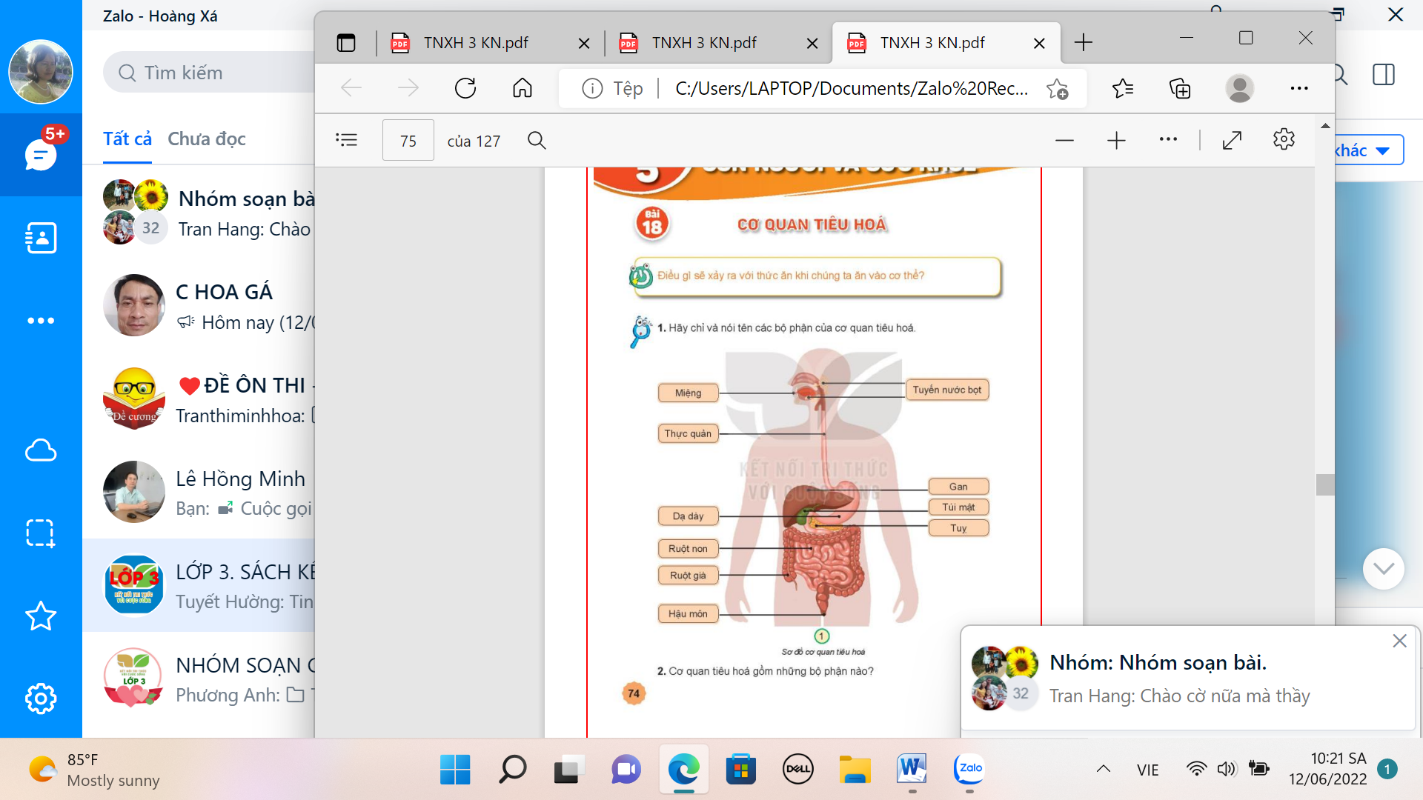  - GV mời các HS khác nhận xét.  - GV nhận xét chung, tuyên dương. |  | - Học sinh đọc yêu cầu bài và tiến trình bày:  1 HS chỉ 1 HS nói tên cơ quan tiêu hóa.  +Cơ quan tiêu hóa gồm:Miệng, thực quản, dạ dày, ruột non, ruột già và hậu môn.  +Tuyến tiêu hóa gồm: Tuyến nước bọt, gan, nước bọt, túi mật và tụy.  - HS nhận xét ý kiến của bạn.  - Lắng nghe rút kinh nghiệm.  - 1 HS nêu lại nội dung HĐ1
Hoạt động 2. Cơ quan tiêu hóa gồm những bộ phận nào?  -Yêu cầu HS thảo luận nhóm đôi.  -Đại diện các nhóm lên trình bày.  - GV chốt HĐ2 và mời HS đọc lại.  - Ống tiêu hóa gồm: Miệng, thực quản, dạ dày, ruột non, ruột già và hậu môn kết nối với nhau thành ống tiêu hóa.  - Ống tiêu hóa bắt đầu từ miệng và kết thúc tại hậu môn,dài đến 7m,gấp 4 lần chiều cao của người trưởng thành.  -Thực quản là một ống dài khoảng 25cm.  -Dạ dày là phần phình to nhất của ống tiêu hóa, làm thành cái túi có thể tích khoảng 1200cm3.  -Ruột non là phần dài nhất của ống tiêu hóa, dài từ 4-6m ở người trưởng thành.  -Ruột già dài khoảng 1-1,5 m. |  | - Học sinh chia nhóm 2, đọc yêu cầu bài và tiến hành thảo luận.  - Đại diện các nhóm trình bày:  - Đại diện các nhóm nhận xét.  - Lắng nghe rút kinh nghiệm.  - 1 HS nêu lại nội dung HĐ2
3. Thực hành:
- Mục tiêu:
+HS xác định và nêu được tên một số bộ phận chính của cơ quan tiêu hóa trong cơ thể.
- Cách tiến hành:
Hoạt động 3. Ghép các thẻ chữ thích hợp vào sơ đồ cơ quan tiêu hóa.  -GV treo tranh câm của cơ quan tiêu hóa lên bảng và phát thẻ chữ.  -GV tổ chức trò chơi “Tiếp sức” gắn chữ vào hình câm.  - GV hướng dẫn cách chơi, nhóm nào xong trước và đúng là nhóm đó thắng cuộc.  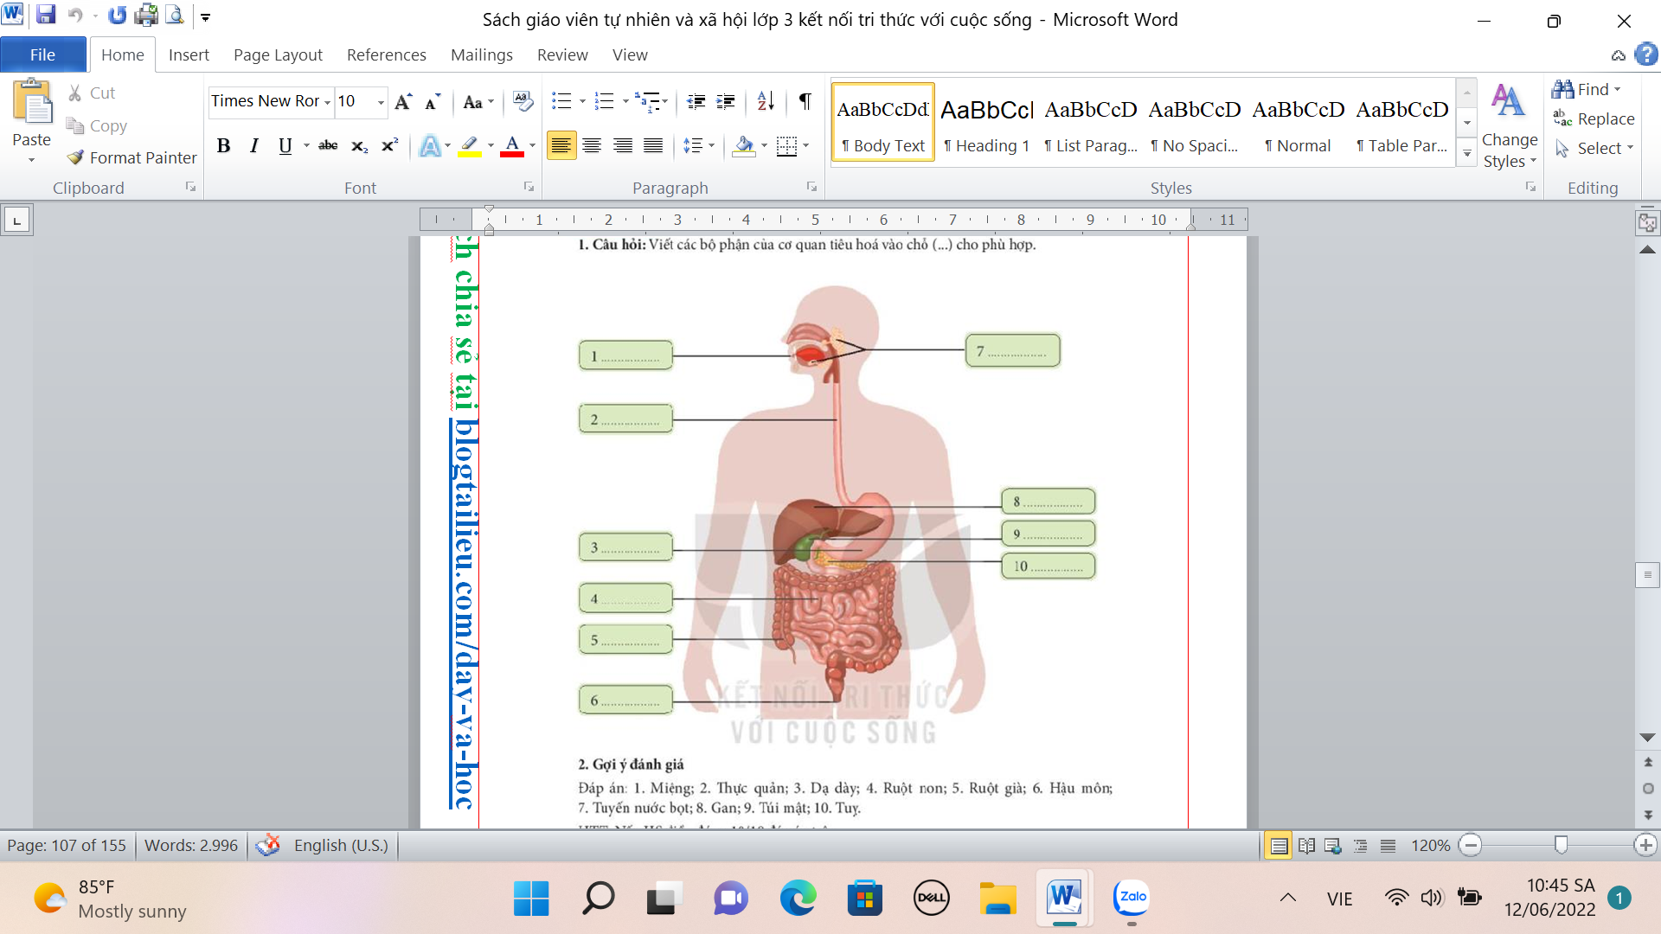  - GV - lớp nhận xét tuyên dương.  - GV gọi một vài HS nhìn sơ đồ nêu lại tên cơ quan tiêu hóa. |  | - HS quan sát tranh  -2 nhóm tham gia chơi  - Các nhóm nhận xét.  - Lắng nghe, rút kinh nghiệm.
4. Vận dụng.
- Mục tiêu:
+ Củng cố những kiến thức đã học trong tiết học để học sinh khắc sâu nội dung.
+ Vận dụng kiến thức đã học vào thực tiễn.
+ Tạo không khí vui vẻ, hào hứng, lưu luyến sau khi học sinh bài học.
- Cách tiến hành:
- GV yêu cầu từng cặp HS liên hệ thực tế bằng cách chỉ trên cơ thể một số bộ phận của cơ quan tiêu hóa theo sự cảm nhận vị trí của một số cơ quan mà các em vừa học được qua sơ đồ hình 1.  - GV – lớp nhận xét tuyên dương  - GV yêu cầu HS ôn kĩ và viết các bộ phận của cơ quan tiêu hóa vào vở. |  |  | - HS thực hành theo cặp đôi.  -Đại diện một số cặp trình bày.
IV. ĐIỀU CHỈNH SAU BÀI DẠY:
.......................................................................................................................................
.......................................................................................................................................
.......................................................................................................................................
.............................................................................

KẾ HOẠCH BÀI DẠY
BÀI 3. PHÒNG TRÁNH BỆNH ĐAU MẮT ĐỎ (LỚP 3)
I. Yêu cầu cần đạt:
Sau bài học, giúp học sinh:
- Nhận biết được các triệu chứng, nguyên nhân của bệnh đau mắt đỏ.
- Biết một số biện pháp phòng ngừa bệnh đau mắt đỏ.
II. ĐDDH:
- Sách giáo khoa, Sách giáo viên
- Các hình ảnh có trong bài
- Ti vi, máy tính, máy chiếu…
III. Các hoạt động dạy học:
Hoạt động của giáo viên | Hoạt động của học sinh
1. Khởi động:  - Cho HS nghe và vỗ tay theo nhịp bài hát: Đôi mắt của em  - GV giới thiệu bài mới: Phòng ngừa bệnh đau mắt đỏ.  2. Khám phá:  *HĐ1. Liên hệ thực tế và trả lời câu hỏi:  - Y/c HS quan sát các bức ảnh  - Các hình dưới đây thể hiện những bệnh gì về mắt mà em biết?  - Hình nào thể hiện bệnh đau mắt đỏ? Vì sao em biết?  - Y/c HS chia sẻ trước lớp và giải thích.  - GV chốt, kết luận.  *HĐ2. Triệu chứng và nguyên nhân của bệnh đau mắt đỏ:  - GV cho HS thảo luận theo nhóm 4, đọc đoạn hội thoại và hoàn thành sơ đồ:  - Cho đại diện nhóm trình bày, nhận xét, tuyên dương.  - GV chốt, rút ghi nhớ (Sgk/14)  *HĐ3. Cách phòng bệnh đau mắt đỏ:  - GV giới thiệu hình ảnh Sgk, nêu nội dung của từng hình.  - Theo em, hoạt động nào nên làm, hoạt động nào không nên làm để phòng tránh bệnh đau mắt đỏ?  - Kể thêm một số hoạt động phòng ngừa bệnh đau mắt đỏ mà em biết?  - GV chốt: Đau mắt đỏ là bệnh dễ lây lan…  - Thảo luận nhóm về tình huống Sgk/15  - Nhận xét, tuyên dương.  - Y/c HS đọc Những điều em nhớ Sgk  *HĐ nối tiếp:  - Gv nhận xét, nhắc nhở  - Dặn dò. | - HS thực hiện  - HS lắng nghe và nhắc lại tên bài học  - HS quan sát và trả lời:  + Hình 1. Cận thị  + Hình 2. Đau mắt hột  + Hình 3. Lẹo mắt  + Hình 4. Đau mắt đỏ  - Hình 4 là bệnh đau mắt đỏ. Vì có biểu hiện đỏ mắt,…  - Thảo luận nhóm và hoàn thành yêu cầu:  + Đọc đoạn hội thoại theo lối phân vai  + Hoàn thành sơ đồ - trình bày:  Triệu chứng: Mắt ngứa, nhiều ghèn. Lúc đầu đỏ 1 mắt, sau đó đỏ cả 2 mắt  Nguyên nhân gây bệnh: Do vi khuẩn hoặc vi rút gây ra  Bệnh đau mắt đỏ  Cách lây lan: Lây tay - mắt (vi khuẩn, vi rút từ tay lên mắt, lây qua đường hô hấp.  - HS quan sát, trình bày:  + Hình 5: Rửa tay sạch sẽ  + Hình 6: Đưa tay dụi mắt  + Hình 7: Đeo kính khi đi bơi  + Hình 8: Khám mắt định kì  + Hình 9: Lau chung khăn mặt  - Hoạt động nên làm: Hình 5, hình 7, hình 8  - Hoạt động không nên làm: Hình 6, hình 9  - HS kể.  - HS đọc lại mục Em nhớ Sgk/16  - HS thảo luận – chia sẻ cách xử lí tình huống đó.  - HS đọc  - HS lắng nghe, thực hiện

SỬ DỤNG ĐIỆN THOẠI TIẾT 2
Tiết 2
4. Hoạt động 4: Tìm hiểu số điện thoại người thân và số khẩn cấp
- Mục tiêu: Ghi nhớ được các số điện thoại người thân và số điện thoại khẩn cấp
- Sản phẩm: Danh sách ghi số điện thoại mà HS nhớ.
- Yêu cầu HS ghi nhanh các số điện thoại người thân mà các em nhớ được vào giấy | - HS ghi nhanh.
- GV kiểm tra xem HS nào nhớ được nhiều số, HS nào ko nhớ 1 số nào.
+ Tại sao chúng ta cần nhớ được ít nhất 1 số điện thoại của người thân trong gia đình? | - HS suy nghĩ và trả lời.
- GV nhấn mạnh vai trò của số điện thoại người thân và cung cấp vài số điện thoại khẩn cấp:  + 111: Tổng đài điện thoại bảo vệ trẻ em.  + 112: Trợ giúp và tìm kiếm cứu nạn trên VN.  + 113: Cảnh sát an ninh trật tự.  + 114: Chữa cháy.  + 115: Cấp cứu.  + Đường dây nóng ngành Y tế: 1900-9095  + Đường dây nóng phòng chống Covid 19: 1900-3228.  (Lưu ý HS về từng trường hợp cần thiết) | - HS ghi nhớ số ĐT và trường hợp sử dụng chúng.
5. Hoạt động 5: Thực hành
- Mục tiêu: Sử dụng điện thoại an toàn, tiết kiệm,
- Nội dung : Thực hành đóng vai thực hiện tình huống.
- Sản phẩm: Cách giao tiếp điện thoại theo tình huống.
- GV chia lớp thành các nhóm (tùy lớp) | - HS chia nhóm.
- Cho nhóm HS bốc thăm 1 trong 2 tình huống:  1. Em thấy 1 nhà dân bị cháy.  2. Em nhìn thấy 1 người bị thương nặng. | - Thảo luận và sắm vai theo tình huống
- Cho HS thực hiện. | - Lớp nhận xét.
6. Hoạt động 6: Vận dụng
- Mục tiêu: Sử dụng điện thoại an toàn, tiết kiệm, hiệu quả.
- Nội dung: Cùng người thân thực hành sử dụng điện thoại.
- GV đưa ra 2 tình huống:  TH1: Khi có 1 số ĐT lạ gọi đến, em cần trả lời thế nào cho phù hợp?  TH2: Khi nhìn thấy em của mình vừa chơi game vừa sạc pin, em sẽ làm gì?  - GV chốt lại, giáo dục HS . | - HS lắng nghe và phát biểu ý kiến. Lớp nhận xét.

Sáng thứ năm ngày 9 tháng 2 năm 2023
TUẦN 21
ĐẠO ĐỨC
CHỦ ĐỀ 6: KHÁM PHÁ BẢN THÂN
Bài 07: KHÁM PHÁ BẢN THÂN (T1)

I. YÊU CẦU CẦN ĐẠT:
1. Năng lực đặc thù: Sau bài học, học sinh sẽ:
- Nêu được một số điểm mạnh, điểm yếu của bản thân.
- Nêu được vì sao cần biết điểm mạnh, điểm yếu của bản thân.
- Thực hiện một số cách đơn giản tự đánh giá điểm mạnh, điểm yếu của bản thân.
2. Năng lực chung.
- Năng lực tự chủ, tự học: điều chỉnh hành vi , phát triển bản thân,kĩ năng kiểm soát,nhận thức, quản lí bản thân,lắng nghe, trả lời câu hỏi, làm bài tập.
- Năng lực giải quyết vấn đề và sáng tạo: tham gia trò chơi, vận dụng.
- Năng lực giao tiếp và hợp tác: hoạt động nhóm.
-Rèn luyện để phát huy điểm mạnh và khắc phục điểm yếu của bản thân
3. Phẩm chất.
- Phẩm chất yêu nước: Có biểu hiện yêu nước qua thái độ nghiêm túc rèn luyện bản thân góp phần xây dựng đất nước
- Phẩm chất nhân ái: Có ý thức giúp đỡ lẫn nhau trong hoạt động nhóm để hoàn thành nhiệm vụ.
- Phẩm chất chăm chỉ: Chăm chỉ suy nghĩ, trả lời câu hỏi; làm tốt các bài tập.
- Phẩm chất trách nhiệm: Giữ trật tự, biết lắng nghe, học tập nghiêm túc.
II. ĐỒ DÙNG DẠY HỌC
- Kế hoạch bài dạy, bài giảng Power point.
- SGK và các thiết bị, học liệu phục vụ cho tiết dạy, thơ ca bài hát về chủ đề khám phá bản thân.

III. HOẠT ĐỘNG DẠY HỌC
Hoạt động của giáo viên | Hoạt động của học sinh
1. Khởi động:
- Mục tiêu: Tạo không khí vui vẻ, khấn khởi trước giờ học.
- Cách tiến hành:
- GV cho chơi trò chơi: “Đi tìm điểm mạnh của bản thân ” theo nhóm 4 hoặc 5 để khởi động bài học.  + GV gợi ý câu hỏi bạn nêu điểm mạnh của bản thân mình. Nhận xét, tuyên dương nhóm thực hiện tốt.  - GV Kết luận, Ai cũng có điểm mạnh, chúng ta cần phát huy và nhân lên điểm mạnh của mình - GV dẫn dắt vào bài mới. | - HS nêu câu hỏi mình có điểm mạnh nào? Cho bạn trong nhóm trả lời  + HS trả lời theo hiểu biết của bản thân về bạn  - HS lắng nghe.
2. Khám phá:
Hoạt động 1: Khám phá điểm mạnh điểm yếu của bản thân. (Làm việc cá nhân)
- Mục tiêu:
+ Nhận biết và tự nêu được điểm mạnh và điểm yếu của bản thân.
- Cách tiến hành:
- GV yêu cầu 1HS đọc đoạn hội thoại trong SGK.  + Các bạn trong tranh có điểm mạnh, điểm yếu gì?  + Các bạn dự định sẽ làm gì để khắc phục điểm yếu đó?  + Em thấy mình có điểm mạnh, điểm yếu gì?  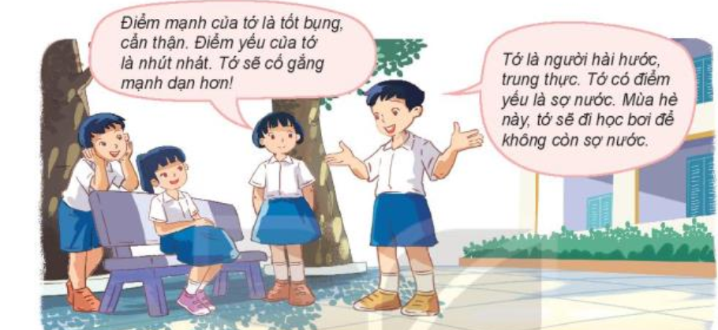-  GV nhận xét tuyên dương, sửa sai (nếu có) | - 1 HS đọc đoạn hội thoại, quan sát tranh và trả lời câu hỏi.  + Điểm mạnh của tớ là tốt bụng, cẩn thận, điểm yếu của tớ là nhút nhát, tớ sẽ cố gắng mạnh dạn hơn  + Tớ là người hài gước, trung thực, điểm yếu là sợ nước. Mùa hè tớ sẽ đi học bơi để không còn sợ nước  + Hs tự nếu điểm mạnh, điểm yếu của mình.  + HS lắng nghe, rút kinh nghiêm.
3. Vận dụng.
- Mục tiêu:
+ Củng cố kiến thức về tìm hiểu khám phá điểm mạnh của bản thân
+ Vận dụng vào thực tiễn để thực hiện phát huy điểm mạnh để cuộc sống tốt đẹp hơn.
- Cách tiến hành:
- GV tổ chức vận dụng bằng hình thức thi “trồng cây thành công”  + GV yêu cầu học sinh chia ra thành các nhóm (3-4 nhóm). Mỗi nhóm thực hành làm 1 cây thành công.  + Gợi ý thành công có thể là: giải được bài toán khó, được cô khen bài làm tốt, giúp đỡ được 1 ai đó hay khắc phục được lỗi hay điểm yếu của mình  + Mời các thành viên trong lớp nhận xét trao giải cho nhóm có nhiều thành công nhất.  - Nhận xét, tuyên dương | - HS chia nhóm và tham gia thực hành nêu những thành tích và thành công trong học tập của mình và thành tích các hoạt động của bản thân ghi vào giấy cắt thành hình trái cây và dán lên cây theo hình sách giáo khoa.  + Lần lượt các nhóm thực hành theo yêu cầu giáo viên.  + Các nhóm nhận xét bình chọn  - HS lắng nghe,rút kinh nghiệm
4. Điều chỉnh sau bài dạy:
.......................................................................................................................................
.......................................................................................................................................
.......................................................................................................................................

Chiều thứ năm ngày 9 tháng 2 năm 2023
Khoa học
SỬ DỤNG NĂNG LƯỢNG CHẤT ĐỐT (Tiết1)
I. MỤC TIÊU
1. Kiến thức:
- Kể tên một số loại chất đốt
- Nêu ví dụ về việc sử dụng năng lượng chất đốt trong đời sống và sản xuất: Sử dụng năng lượng than đá, dầu mỏ, khí đốt trong nấu ăn, thắp sáng, chạy máy,...
2. Kĩ năng: Nêu được một số biện pháp phòng chống cháy, bỏng, ô nhiễm khi sử dụng năng lượng chất đốt
3. Thái độ: Thực hiện tiết kiệm năng lượng chất đốt
* Lồng ghép GDKNS :
- Kĩ năng biết cách tìm tòi, xử lí, trình bày thông tin về việc sử dụng chất đốt.
- Kĩ năng bình luận, đánh giá về các quan điểm khác nhau về khai thác và sử dụng chất đốt.
4. Năng lực: Nhận thức thế giới tự nhiên, tìm tòi, khám phá thế giới tự nhiên,vận dụng kiến thức vào thực tiễn và ứng xử phù hợp với tự nhiên, con người.
II. CHUẨN BỊ
1. Đồ dùng
- GV: Bảng phụ, các hình minh hoạ trong SGK
- HS : Nến, diêm, ô tô chạy pin có đèn và còi đủ cho các nhóm
2. Phương pháp và hình thức tổ chức dạy học:
- Phương pháp vấn đáp, động não, quan sát, thảo luận nhóm, thực hành, trò chơi học tập.
- Kĩ thuật đặt câu hỏi, trình bày một phút, động não,...
III. TỔ CHỨC CÁC HOẠT ĐỘNG DẠY - HỌC

Hoạt động của thầy |  | Hoạt động của trò
1. Hoạt động khởi động:(5phút)
- Cho HS trả lời câu hỏi sau:  + Vì sao mặt trời là nguồn năng lượng chủ yếu của sự sống trên trái đất?  + Năng lượng mặt trời được dùng để làm gì?  - GV nhận xét  - Giới thiệu bài - Ghi bảng | - HS trả lời  - HS nghe  - HS ghi vở
2. Hoạt động hình thành kiến thức mới:(28phút)
* Mục tiêu:
- Kể tên một số loại chất đốt
- Nêu ví dụ về việc sử dụng năng lượng chất đốt trong đời sống và sản xuất: Sử dụng năng lượng than đá, dầu mỏ, khí đốt trong nấu ăn, thắp sáng, chạy máy,...
* Cách tiến hành:
*Hoạt động 1: Một số loại chất đốt  + Em biết những loại chất đốt nào?  + Em hãy phân loại chất đốt đó theo 3 loại: thể rắn, thể lỏng, thể khí  + Quan sát hình minh hoạ 1, 2, 3 trang 86 và cho biết: Chất đốt nào đang được sử dụng? Chất đốt đó thuộc thể gì?  * Hoạt động 2: Công dụng của than đá và việc khai thác than đá  - GV nêu: Than đá là loại chất đốt dùng nhiều trong đời sống con người và trong công ngiệp….  - Yêu cầu HS làm việc cặp đôi, trao đổi và trả lời 3 câu hỏi trong SGK trang 86  + Than đá được sử dụng vào những việc gì?  + Ở nước ta, than đá được khai thác ở đâu?  + Ngoài than đá còn có loại than nào khác không?  - GV chỉ vào tranh giải thích cách khai thác  * Hoạt động 3: Công dụng của dầu mỏ và việc khai thác dầu mỏ  - GV yêu cầu HS đọc thông tin trang 87 SGK và thảo luận trả lời các câu hỏi sau  + Dầu mỏ có ở đâu?  + Người ta khai thác dầu mỏ như thế nào?  + Những chất nào có thể lấy ra từ dầu mỏ?  + Xăng được sử dụng vào những việc gì?  + Nước ta, dầu mỏ được khai thác ở đâu?  - GV kết luận  * Hoạt động 4: Công dụng của chất đốt ở thể khí và việc khai thác  - GV tổ chức HS đọc thông tin trong SGK tìm hiểu về việc khai thác các loại khí đốt, thảo luận rồi trả lời  + Có những loại khí đốt nào?  + Khí đốt tự nhiên được lấy từ đâu?  + Người ta làm thế nào để tạo ra khí sinh học?  - GV dùng tranh minh hoạ 7, 8 để giải thích cho HS hiểu cách tạo ra khí sinh học hay còn gọi là khí bi- ô- ga  - GV kết luận về tác dụng của các loại khí đốt trong nấu ăn, thắp sáng, chạy máy… |  | - HĐ cặp đôi:  - HS nối tiếp nhau trả lời  + Những loại chất đốt như: than, củi, tre, rơm, rạ, dầu, ga…  - Thể rắn: Than, củi, tre, rơm rạ…  - Thể lỏng: Dầu  - Thể khí: ga  - HS quan sát tranh và trả lời  - HS cùng bạn trao đổi và thảo luận  - Có trong tự nhiên, nằm sâu trong lòng đất  - Người ta dựng các tháp khoan nơi có chứa dầu mỏ. Dầu mỏ được lấy lên theo các lỗ khoan của giếng  - …xăng, dầu hoả, dầu đi- ê- ren, dầu nhờn, nước hoa tơ sợi nhân tạo, nhiều loại chất dẻo  - …chạy các loại động cơ. Dầu được sử dụng để chạy máy, các loại động cơ, làm chất đốt và thắp sáng  - Dầu mỏ được khai thác chủ yếu ở Biển Đông  - Có hai loại khí đốt là khí tự nhiên và khí sinh học  - …có sẵn trong tự nhiên, con người lấy ra từ các mỏ  - Người ta ủ chất thải, phân súc vật, mùn rác vào trong các bể chứa. Các chất trên phân huỷ tạo ra khí sinh học.
3.Hoạt động ứng dụng:(2 phút)
- Về nhà chia sẻ với mọi người cần sử dụng tiết kiệm năng lượng chất đốt nhằm bảo vệ tài nguyên bảo vệ môi trường. |  | - HS nghe và thực hiện
4. Hoạt động sáng tạo:(1 phút)
- Thực hiện sử dụng an toàn và tiết kiệm chất đốt ở gia đình. |  | - HS nghe và thực hiện
ĐIỀU CHỈNH - BỔ SUNG:
........................................................................................................................................................................................................................................................................................................................................................................................................................
------------------------------------------------------
SỬ DỤNG ĐIỆN THOẠI TIẾT 2
Tiết 2
4. Hoạt động 4: Tìm hiểu số điện thoại người thân và số khẩn cấp
- Mục tiêu: Ghi nhớ được các số điện thoại người thân và số điện thoại khẩn cấp
- Sản phẩm: Danh sách ghi số điện thoại mà HS nhớ.
- Yêu cầu HS ghi nhanh các số điện thoại người thân mà các em nhớ được vào giấy | - HS ghi nhanh.
- GV kiểm tra xem HS nào nhớ được nhiều số, HS nào ko nhớ 1 số nào.
+ Tại sao chúng ta cần nhớ được ít nhất 1 số điện thoại của người thân trong gia đình? | - HS suy nghĩ và trả lời.
- GV nhấn mạnh vai trò của số điện thoại người thân và cung cấp vài số điện thoại khẩn cấp:  + 111: Tổng đài điện thoại bảo vệ trẻ em.  + 112: Trợ giúp và tìm kiếm cứu nạn trên VN.  + 113: Cảnh sát an ninh trật tự.  + 114: Chữa cháy.  + 115: Cấp cứu.  + Đường dây nóng ngành Y tế: 1900-9095  + Đường dây nóng phòng chống Covid 19: 1900-3228.  (Lưu ý HS về từng trường hợp cần thiết) | - HS ghi nhớ số ĐT và trường hợp sử dụng chúng.
5. Hoạt động 5: Thực hành
- Mục tiêu: Sử dụng điện thoại an toàn, tiết kiệm,
- Nội dung : Thực hành đóng vai thực hiện tình huống.
- Sản phẩm: Cách giao tiếp điện thoại theo tình huống.
- GV chia lớp thành các nhóm (tùy lớp) | - HS chia nhóm.
- Cho nhóm HS bốc thăm 1 trong 2 tình huống:  1. Em thấy 1 nhà dân bị cháy.  2. Em nhìn thấy 1 người bị thương nặng. | - Thảo luận và sắm vai theo tình huống
- Cho HS thực hiện. | - Lớp nhận xét.
6. Hoạt động 6: Vận dụng
- Mục tiêu: Sử dụng điện thoại an toàn, tiết kiệm, hiệu quả.
- Nội dung: Cùng người thân thực hành sử dụng điện thoại.
- GV đưa ra 2 tình huống:  TH1: Khi có 1 số ĐT lạ gọi đến, em cần trả lời thế nào cho phù hợp?  TH2: Khi nhìn thấy em của mình vừa chơi game vừa sạc pin, em sẽ làm gì?  - GV chốt lại, giáo dục HS . | - HS lắng nghe và phát biểu ý kiến. Lớp nhận xét.

Đạo đức
ỦY BAN NHÂN DÂN XÃ (PHƯỜNG) EM (Tiết 1)
I.MỤC TIÊU:
1. Kiến thức:
- Bước đầu biết vai trò quan trọng của Uỷ ban nhân dân ( UBND) xã (phường) đối với cộng đồng.
- Biết được trách nhiệm của mọi người dân là phải tôn trọng UBND xã (phường).
2. Kĩ năng: Kể được một số công việc của UBND xã (phường) đối với trẻ em trên địa phương.
3. Thái độ: Có ý thức tôn trọng UBND xã (phường).
4. Năng lực: Năng lực tự học, năng lực giải quyết vấn đề và sáng tạo, năng lực thẩm mĩ, năng lực giao tiếp, năng lực hợp tác
II. CHUẨN BỊ :
1. Đồ dùng
- SGK, VBT.
- Phiếu học tập cá nhân
2. Phương pháp và kĩ thuật dạy học:
- Phương pháp vấn đáp, động não, quan sát, thảo luận nhóm, thực hành, đàm thoại
- Kĩ thuật đặt câu hỏi, trình bày một phút, động não,...
III. TỔ CHỨC CÁC HOẠT ĐỘNG DẠY - HỌC :

Hoạt động của thầy |  | Hoạt động của trò
1. Hoạt động khởi động:(5phút)
- Cho HS hát  - Giới thiệu bài - Ghi bảng | - HS hát  - HS ghi vở
2. Hoạt động hình thành kiến thức mới:(28phút)
* Mục tiêu:
- Bước đầu biết vai trò quan trọng của Uỷ ban nhân dân ( UBND) xã (phường) đối với cộng đồng.
- Biết được trách nhiệm của mọi người dân là phải tôn trọng UBND xã (phường).
- Kể được một số công việc của UBND xã (phường) đối với trẻ em trên địa phương.
* Cách tiến hành:
HĐ 1: Tìm hiểu truyện “ Đến uỷ ban nhân dân phường”  1. Bố dẫn Nga đến UBND phường để làm gì?  2. Ngoài việc cấp giấy khai sinh, UBND phường, xã còn làm những việc gì?  3. Theo em, UBND phường, xã có vai trò như thế nào? vì sao? ( GV gợi ý nếu HS không trả lời được: công việc của UBND phường, xã mang lại lợi ích gì cho cuộc sống người dân)  4. Mọi người cần có thái độ như thế nào đối với UBND phường, xã.  - GV giới thiệu sơ qua về UBND xã nơi HS cư trú  HĐ 2 : Tìm hiểu về hoạt động của UBND qua BT số 1  - GV đọc các ý trong bài tập để HS bày tỏ ý kiến. Tổ chức cho HS góp ý, bổ sung để đạt câu trả lời chính xác.  HĐ 3 : Thế nào là tôn trọng UBND phường, xã  - Gọi HS đọc các hành động, việc làm có thể có của người dân khi đến UBND xã, phường.  1. Nói chuyện to trong phòng làm việc.  2. Chào hỏi khi gặp cán bộ phường , xã.  3. Đòi hỏi phải được giải quyết công việc ngay lập tức.  4. Biết đợi đến lượt của mình để trình bày yêu cầu.  5. Mang đầy đủ giấy tờ khi được yêu cầu.  6. Không muốn đến UBND phường giải quyết công việc vì sợ rắc rối, tốn thời gian.  7. Tuân theo hướng dẫn trình tự thực hiện công việc.  8. Chào hỏi xin phép bảo vệ khi được yêu cầu.  9. Xếp hàng theo thứ tự khi giải quyết công việc.  10. Không cộng tác với cán bộ của UBND để giải quyết công việc. | - HS đọc cho cả lớp nghe, cả lớp đọc thầm và theo dõi bạn đọc.  - HS thảo luận trả lời các câu hỏi :  1. Bố dẫn Nga đến UBND phường để làm giấy khai sinh.  2. Ngoài việc cấp giấy khai sinh, UBND phường, xã còn làm nhiều việc: xác nhận chỗ ở, quản lý việc xây dựng trường học, điểm vui chơi cho trẻ em.  3. UBND phường, xã có vai trò vô cùng quan trọng vì UBND phường, xã là cơ quan chính quyền, đại diện cho nhà nước và pháp luật bảo vệ các quyền lợi của người dân địa phương.  4. Mọi người cần có thái độ tôn trọng và có trách nhiệm tạo điều kiện, và giúp đỡ để UBND phường, xã hoàn thành nhiệm vụ.  - HS đọc BT1  - HS lắng nghe, giơ các thẻ: mặt cười nếu đồng ý đó là việc cần đến UBND phường, xã để giải quyết. Mặt mếu nếu là việc không cần phải đến UBND để giải quyết, các HS góp ý kiến trao đổi để đi đến kết quả.  - HS nhắc lại các ý : b, c , d, đ, e, h, i.  - Đọc phần ghi nhớ  - HS làm việc cặp đôi, thảo luận và sắp xếp các hành động, việc làm sau thành 2 nhóm: hành vi phù hợp và hành vi không phù hợp.  Phù hợp Không phù hợp  Các câu 2, 4, 5, 7, 8, 9, 10 Các câu 1, 3, 6.  + HS nhắc lại các câu ở cột phù hợp.  + HS nhắc lại các câu ở cột không phù hợp. Nêu lí do, chẳng hạn: cản trở công việc, hoạt động của UBND phường, xã.
3.Hoạt động ứng dụng- sáng tạo:(2 phút)
- HS về nhà tìm hiểu và ghi chép lại kết quả các việc sau:  1. Gia đình em đã từng đến UBND phường, xã để làm gì? Để làm việc đó cần đến gặp ai?  2. Liệt kê các hoạt động mà UBND phường, xã đã làm cho trẻ em.  - Nhận xét giờ học,giao bài về nhà. | - HS nghe và thực hiện

ĐIỀU CHỈNH - BỔ SUNG:
........................................................................................................................................................................................................................................................................................................................................................................................................................
-------------------------------------------------------------
Sáng thứ sáu ngày 10 tháng 2 năm 2023
TỰ NHIÊN VÀ XÃ HỘI
CHỦ ĐỀ 5: CON NGƯỜI VÀ SỨC KHỎE
Bài 18: CƠ QUAN TIÊU HÓA (T2)

I. YÊU CẦU CẦN ĐẠT:
1. Năng lực đặc thù: Sau khi học, học sinh sẽ:
- Chỉ và nói tên các bộ phận chính của cơ quan tiêu hóa trong cơ thể người.
- Nhận biết và trình bày được chức năng của các bộ phận của cơ quan tiêu hóa và chức năng của cơ quan tiêu hóa qua sự tiêu hóa thức ăn( ăn, uống, thải bã, ...) .
2. Năng lực chung.
- Năng lực tự chủ, tự học: Có biểu hiện chú ý học tập, tự giác tìm hiểu bài để hoàn thành tốt nội dung tiết học.
- Năng lực giải quyết vấn đề và sáng tạo: Có biểu hiện tích cực, sáng tạo trong các hoạt động học tập, trò chơi, vận dụng.
- Năng lực giao tiếp và hợp tác: Có biểu hiện tích cực, sôi nổi và nhiệt tình trong hoạt động nhóm. Có khả năng trình bày, thuyết trình… trong các hoạt động học tập.
3. Phẩm chất.
- Phẩm chất nhân ái: Biết quan tâm chăm sóc sức khỏe của bản thân và những người trong gia đình.
- Phẩm chất chăm chỉ: Có tinh thần chăm chỉ học tập, luôn tự giác tìm hiểu bài.
- Phẩm chất trách nhiệm: Giữ trật tự, biết lắng nghe, học tập nghiêm túc. Có trách nhiệm với tập thể khi tham gia hoạt động nhóm.
II. ĐỒ DÙNG DẠY HỌC
- Kế hoạch bài dạy, bài giảng Power point.
- Tranh: sơ đồ cơ quan tiêu hóa và thẻ chữ các bộ phận chính của cơ quan tiêu hóa.
- Giấy A4, B2 hoặc B3
- SGK và các thiết bị, học liệu phục vụ cho tiết dạy.

III. HOẠT ĐỘNG DẠY HỌC
Hoạt động của giáo viên |  | Hoạt động của học sinh
1. Khởi động:
- Mục tiêu:
+ Tạo không khí vui vẻ, phấn khởi trước giờ học.
+ Kiểm tra kiến thức đã học của học sinh ở bài trước.
- Cách tiến hành:
+ GV yêu cầu một số HS chỉ và viết lại tên một số bộ phận chính của cơ quan tiêu hóa.  - GV Nhận xét, tuyên dương.  - GV giới thiệu bài: Chúng ta đã biết các bộ phận của cơ quan tiêu hóa, vậy chức năng của từng bộ phận đó như thế nào? Để biết được điều gì sẽ xảy ra đối với thức ăn trong cơ thể, cơ quan tiêu hóa có chức năng như thế nào, chúng mình hãy cùng tìm hiểu về quá trình tiêu hóa thức ăn qua một số bộ phận của cơ quan tiêu hóa. |  |  | + HS nêu: Một số bộ phận chính của cơ quan tiêu hóa là Miệng, thực quản, dạ dày, ruột non, ruột già và hậu môn.  - Tuyến tiêu hóa gồm: Tuyến nước bọt, gan, nước bọt, túi mật và tụy.  - HS lắng nghe.
2. Khám phá:
- Mục tiêu: +Nhận biết được chức năng của cơ quan tiêu hóa và các bộ phận của cơ quan tiêu hóa.
+Biết trao đổi, chia sẻ kiến thức với các bạn.
-Cách tiến hành:
Hoạt động 1. Quan sát tranh và trả lời câu hỏi(làm việc theo cặp)  - GV hướng dẫn từng cặp HS đọc về quá trình tiêu hóa thức ăn ở khoan miệng, dạ dày, ruột non, ruột già và nêu được chức năng của từng bộ phận đó.  - GV yêu cầu một HS đặt câu hỏi, một HS trả lời câu hỏi.  -Hãy chỉ đường đi của thức ăn trên sơ đồ.Quá trình tiêu hóa thức ăn diễn ra ở những bộ phận nào?  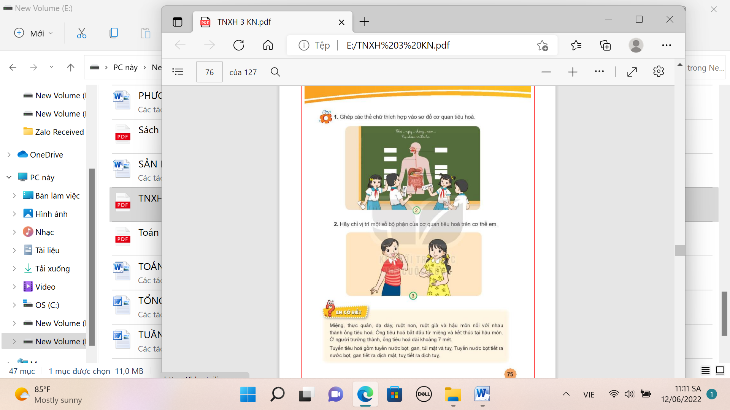  - GV mời một số HS lên trình bày.  - GV mời các HS khác nhận xét.  - GV nhận xét chung, tuyên dương.  -Hãy trình bày chức năng các bộ phận của cơ quan tiêu hóa thông qua sơ đồ tiêu hóa thức ăn.  - GV mời một số HS lên trình bày.  - GV mời các HS khác nhận xét.  - GV nhận xét chung, tuyên dương. |  | - Một HS đặt câu hỏi, một HS trả lời câu hỏi.  - HS lần lượt lên chỉ và nói quá trình tiêu hóa thức ăn: Khoang miệng, tuyến nước bọt, thực quản, dạ dày, gan, túi mật, tụy, ruột non, ruột già, hậu môn.  - HS khác nhận xét.  -Cơ quan tiêu hóa có chức năng tiêu hóa thức ăn, biến đổi thức ăn thành các chất dinh dưỡng cần thiết cho cơ thể và thải các chất cặn bã ra ngoài cơ thể.
3.Thực hành:
- Mục tiêu:
+Nhận biết được chức năng của cơ quan tiêu hóa và các bộ phận của cơ quan tiêu hóa.
+ Có khả năng thuyết trình đóng vai và xử lý tình huống tốt.
+ HS vui vẻ, hỗ trợ và hợp tác cùng nhau để hoàn thành trò chơi. Có khả năng đóng vai và xử lý tình huống tốt.
- Cách tiến hành:
+ GV chia nhóm và tổ chức trò chơi: “Đó là bộ phận nào?” Để tìm ra bộ phận của cơ quan tiêu hóa và chức năng của chúng theo gợi ý như hình.  + Mỗi bạn được phân vai nói về chức năng từng bộ phận của cơ quan tiêu hóa, các bạn khác thi trả lời bộ phận đó là gì, ai trả lời nhanh, đúng được khen thưởng.  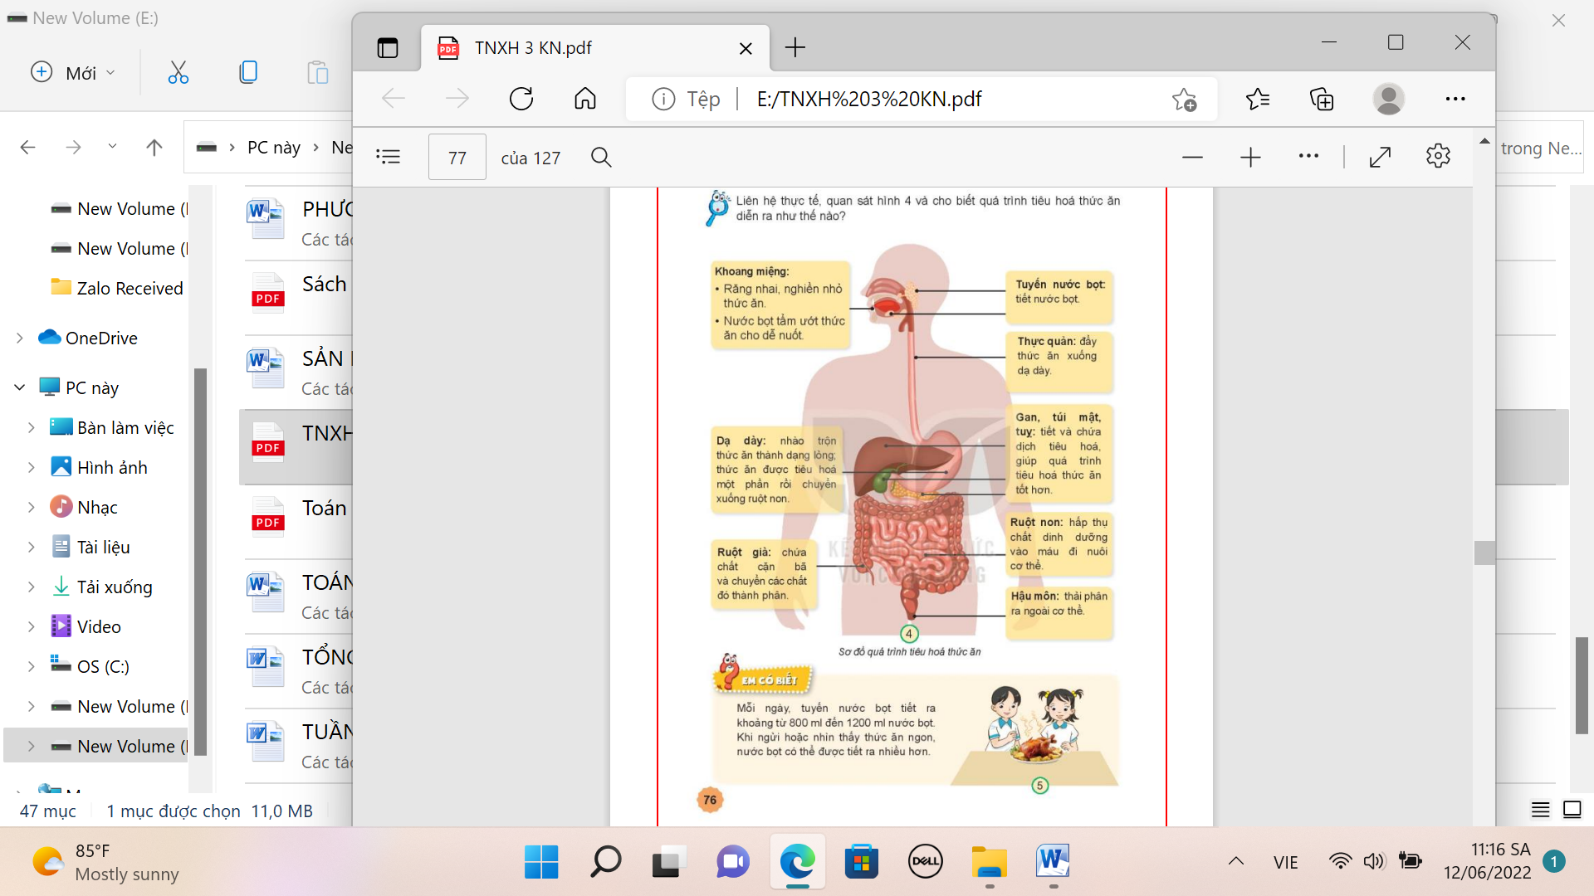  +VD: Nhào, trộn thức ăn thành dạng lỏng? Đó là bộ phận nào? (Đó là dạ dày).  + GV gọi vài HS lên thể hiện trước lớp.  + GV nhận xét, tuyên dương các HS thực hiện tốt sáng tạo. |  | -HS chơi theo cặp.  + Lần lượt từng HS lên chơi.  - Các cặp khác nhận xét.
4. Vận dụng.
- Mục tiêu:
+ Củng cố những kiến thức đã học trong tiết học để học sinh khắc sâu nội dung.
+ Vận dụng kiến thức đã học vào thực tiễn.
+ Tạo không khí vui vẻ, hào hứng, lưu luyến sau khi học sinh bài học.
- Cách tiến hành:
- GV chia nhóm và yêu cầu HS nhớ lại việc ăn , uống và thải bã của từng em trong 3 ngày gần đây nhất và hoàn thành bảng gợi ý dưới đây.  - GV mời một số HS lên nhận xét về việc ăn uống, thải chất cặn bã ( đi đại tiện) của bạn và bổ sung.  - GV khen gợi HS tích cực và hoàn thành bảng tốt, sáng tạo. | - Bảng gợi ý  Ngày Số bữa ăn Các loại thức ăn, đồ uống Số lần thải chất cặn bã  Ngày thứ nhất  Ngày thứ hai  Ngày thứ ba
* Tổng kết:
- GV cho HS đọc thầm lời chốt của ông Mặt Trời và mời một số bạn lên nói lại chốt kiến thức.
- GV yêu cầu HS quan sát tranh và miêu tả hình ảnh bức tranh và lời thoại nhắc nhở em điều gì?
*Đánh Giá:
1. Câu hỏi: Viết các bộ phận của cơ quan tiêu hóa vào chỗ (...) cho phù hợp ở sơ đồ câm.
2.Gợi ý đánh giá:
1.Miệng; 2.Thực quản; 3.Dạ dày; 4.Ruột non; 5. Ruột già; 6.Hậu môn; 7.Tuyến nước bọt; 8.Gan; 9.Túi mật; 10. Tụy.
- Hướng dẫn về nhà;
+ GV yêu cầu HS suy nghĩ, tìm hiểu về việc: Cần làm gì để chăm sóc và bảo vệ cơ quan tiêu hóa để chuẩn bị cho bài học sau.
IV. ĐIỀU CHỈNH SAU BÀI DẠY:
.......................................................................................................................................
.......................................................................................................................................
.......................................................................................................................................
..............................................................................
KĨ THUẬT
ĐIỀU KIỆN NGOẠI CẢNH CỦA CÂY RAU, HOA
I.MỤC TIÊU:
1. Kiến thức
- Biết được các điều kiện ngoại cảnh và ảnh hưởng của chúng đối với cây rau, hoa.
2. Kĩ năng
- Biết liên hệ thực tiễn về ảnh hưởng của điều kiện ngoại cảnh đối với cây rau, hoa để vận dụng vào trồng cây rau, hoa
3. Thái độ
- Yêu thiên nhiên, thích trồng rau, hoa
4. Góp phần phát triển các năng lực
- NL giải quyết vấn đề và sáng tạo, NL thẩm mĩ, NL sáng tạo, NL hợp tác
II. CHUẨN BỊ:
1. Đồ dùng
- GV: Tranh ĐDDH (hoặc pho to hình trong SGK trên khổ giấy lớn) điều kiện ngoại cảnh đối với cây rau, hoa.
- HS: Sưu tầm một số cây rau, hoa
2. Phương pháp, kĩ thuật
- PP: Quan sát mẫu, hỏi đáp, thảo luận nhóm, luyện tập – thực hành
- KT: đặt câu hỏi, tia chớp, động não, chia sẻ nhóm
III. CÁC HOẠT ĐỘNG DẠY- HỌC:
Hoạt động của giáo viên | Hoạt động của học sinh
1. HĐ khởi động (3p)  + Bạn hãy nêu những vật liệu thường sử dụng để trồng rau, hoa?  + Bạn hãy nêu tác dụng của các dụng cụ trong việc trồng rau hoa?  - GV nhận xét chung, dẫn vào bài mới | - TBHT điều hành lớp trả lời, nhận xét  + Những vật liệu thường sử dụng để trồng rau, hoa là hạt giống, phân bón, đất trồng.  + Cuốc dùng để cuốc, xới,...Dầm dùng để xới đất và đào hốc,...
2. HĐ thực hành: (30p)
* Mục tiêu:
- Biết được các điều kiện ngoại cảnh và ảnh hưởng của chúng đối với cây rau, hoa.
- Biết liên hệ thực tiễn về ảnh hưởng của điều kiện ngoại cảnh đối với cây rau, hoa để vận dụng vào trồng cây rau, hoa
* Cách tiến hành: Cá nhân- Nhóm- Lớp
HĐ1: Các điều kiện ngoại cảnh ảnh hưởng đến sự sinh trưởng phát triển của cây rau, hoa.  - GV treo tranh hướng dẫn HS quan sát H.2 SGK.  + Cây rau, hoa cần những điều kiện ngoại cảnh nào để sinh trưởng và phát triển?  - GV nhận xét và kết luận: Các điều kiện ngoại cảnh cần thiết cho cây rau, hoa bao gồm nhiệt độ, nước, ánh sáng, chất dinh dưỡng, đất, không khí.  HĐ2: Ảnh hưởng của các điều kiện ngoại cảnh đối với sự sinh trưởng phát triển của cây rau, hoa.  - GV hướng dẫn HS đặt các câu hỏi cho các nhóm sau khi báo cáo xong:  + Nhiệt độ không khí có nguồn gốc từ đâu?  + Nhiệt độ của các mùa trong năm có giống nhau không?  + Kể tên một số loại rau, hoa trồng ở các mùa khác nhau.  - GV kết luận: mỗi một loại cây rau, hoa đều phát triển tốt ở một khoảng nhiệt độ thích hợp.Vì vậy, phải chọn thời điểm thích hợp trong năm đối với mỗi loại cây để gieo trồng thì mới đạt kết quả cao.  + Cây, rau, hoa lấy nước ở đâu?  + Nước có tác dụng như thế nào đối với cây?  + Cây có hiện tượng gì khi thiếu hoặc thừa nước?  - GV nhận xét, kết luận.  + Cây nhận ánh sáng từ đâu?  + Ánh sáng có tác dụng gì đối với cây ra hoa?  + Những cây trồng trong bóng râm, em thấy có hiện tượng gì?  + Muốn có đủ ánh sáng cho cây ta phải làm thế nào?  - GV nhận xét và tóm tắt nội dung.  + Các chất dinh dưỡng nào cần thiết cho cây?  + Nguồn cung cấp các chất dinh dưỡng cho cây là gì?  + Rễ cây hút chất dinh dưỡng từ đâu?  + Nếu thiếu, hoặc thừa chất dinh dưỡng thì cây sẽ như thế nào?  - GV kết luận  + Cây lấy không khí từ đâu?  + Không khí có tác dụng gì đối với cây?  + Làm thế nào để bảo đảm có đủ không khí cho cây?  - GV chốt nội dung bài học | Cá nhân - Chia sẻ lớp  - HS quan sát tranh SGK.  + Nhiệt độ, nước, ánh sáng, chất dinh dưỡng, đất, không khí.  - HS lắng nghe.  - HS làm việc nhóm 6. Mỗi nhóm tìm hiểu về 1 điều kiện ngoại cảnh và chia sẻ trước lớp  1. Nhiệt độ:  + Mặt trời.  + Không.  + Mùa đông trồng bắp cải, su hào… Mùa hè trồng mướp, rau dền…  - Lắng nghe  2. Nước.  + Từ đất, nước mưa, không khí.  + Hoà tan chất dinh dưỡng…  + Thiếu nước cây chậm lớn, khô héo. Thừa nước bị úng, dễ bị sâu bệnh phá hoại…  3. Ánh sáng:  + Mặt trời  + Giúp cho cây quang hợp, tạo thức ăn nuôi cây.  + Cây yếu ớt, vươn dài, dễ đổ, lá xanh nhợt nhạt.  + Trồng, rau, hoa ở nơi nhiều ánh sáng …  - HS lắng nghe.  4. Chất dinh dưỡng:  + Đạm, lân, kali, canxi,…..  + Là phân bón.  + Từ đất.  + Thiếu chất dinh dưỡng cây sẽ chậm lớn, còi cọc, dễ bị sâu bệnh phá hoại. Thừa chất khoáng, cây mọc nhiều thân, lá, chậm ra hoa, quả, năng suất thấp.  - HS lắng nghe.  5. Không khí:  + Từ bầu khí quyển và không khí có trong đất.  + Cây cần không khí để hô hấp, quang hợp. Thiếu không khí cây hô hấp, quang hợp kém, dẫn đến sinh trưởng phát triển chậm, năng suất thấp. Thiếu nhiều cây sẽ bị chết.  + Trồng cây nơi thoáng, thường xuyên xới cho đất tơi xốp.  - HS đọc nội dung Ghi nhớ
3. HĐ ứng dụng (1p)  - Liên hệ: Gia đình em có trồng cây, rau hoa nào? Các cây rau, hoa đó đã đảm bảo đủ điều kiện ngoại cảnh để phát triển chưa?  4. HĐ sáng tạo (1p) | - HS liên hệ  - Nêu ảnh hưởng của điều kiện ngoại cảnh tới một số cây rau, hoa mà HS mang đến lớp
ĐIỀU CHỈNH-BỔ SUNG
...............................................................................................................................................................................................................................................................................................................................................................................................................
HOẠT ĐỘNG TRẢI NGHIỆM
CHỦ ĐỀ: ĂN UỐNG ĂN TOÀN, HỢP VỆ SINH
Sinh hoạt theo chủ đề: BẾP NHÀ EM.
I. YÊU CẦU CẦN ĐẠT:
1. Năng lực đặc thù:
- HS nhận biết được nguy cơ mất vệ sinh an cần thực phẩm trong gia đình, những tác động không tốt từ chế độ ăn uống không lành mạnh.
- Biết cách phát hiện, loại bỏ các thực phẩm không an toàn, luôn sử dụng thực phẩm sạch.
2. Năng lực chung.
- Năng lực tự chủ, tự học: bản thân tự tin về hình dáng của bản thân trước tập thể.
- Năng lực giải quyết vấn đề và sáng tạo: Biết xây dựng cho mình hình ảnh đẹp trước bạn bè (sạch sẽ, gọn gàng, mặc lịch sự,…).
- Năng lực giao tiếp và hợp tác: Biết chia sẻ với bạn về hiểu biết của mình về chăm sóc bản thân để có hình ảnh đẹp.
3. Phẩm chất.
- Phẩm chất nhân ái: tôn trọng bạn, yêu quý và cảm thông về hình ảnh cảu bạn..
- Phẩm chất chăm chỉ: Có tinh thần chăm chỉ rèn luyện để xây dựnh hình ảnh bản thân trước tập thể.
- Phẩm chất trách nhiệm: Có ý thức với lớp, tôn trọng hình ảnh của bạn bè trong lớp.
II. ĐỒ DÙNG DẠY HỌC
- Kế hoạch bài dạy, bài giảng Power point.
- SGK và các thiết bị, học liệu phụ vụ cho tiết dạy.

III. HOẠT ĐỘNG DẠY HỌC
Hoạt động của giáo viên | Hoạt động của học sinh
1. Khởi động:
- Mục tiêu:
+ Tạo không khí vui vẻ, khấn khởi trước giờ học.
+ Xây dựng kĩ năng quan sát để nhận ra đặc điểm khác biệt trong ngoại hình, trang phục của mọi người xung quanh.
- Cách tiến hành:
- GV mở bài hát "Chiếc bụng đói" để khởi động bài học.  - GV mời HS đứng dậy tại chỗ và hướng dẫn một vài động tác và phỏng việc ăn uống như xúc cơm ăn, lau và miệng xoa bụng hài hước để Hs làm theo.  - GV Nhận xét, tuyên dương.  Kết luận: Một chiếc bụng đói tất nhiên phải ăn, tuy nhiên, không phải đố ăn nào ăn cũng đi được, chúng ta cần lựa chọn những những đồ ăn vừa ngon vừa sạch sạch.  - GV dẫn dắt vào bài mới | - Nhảy điệu thủy "Chiếc bụng đói"  - HS thực hiện theo động tác của GV.  - Lắng nghe.
2. Khám phá:
- Mục tiêu: - HS nhận biết được nguy cơ mất vệ sinh an cần thực phẩm trong gia đình, những tác động không tốt từ chế độ ăn uống không lành mạnh.
- Biết cách phát hiện, loại bỏ các thực phẩm không an toàn, luôn sử dụng thực phẩm sạch.
- Cách tiến hành:
Hoạt động 1: Kể chuyện tương tác về các bạn thích ăn đồ ăn nhanh( làm việc nhóm 4)  -GV đặt câu hỏi để lựa chọn hai HS tham gia vào câu chuyện: Có bạn nào trong lớp ta thích đồ ăn nhanh?  - GV chọn hai bạn thích đồ ăn nhanh lên sắm vai hai nhân vật trong câu chuyện: Cậu bé "Hăm bơ gơ" và cô bé "Nước ngọt”  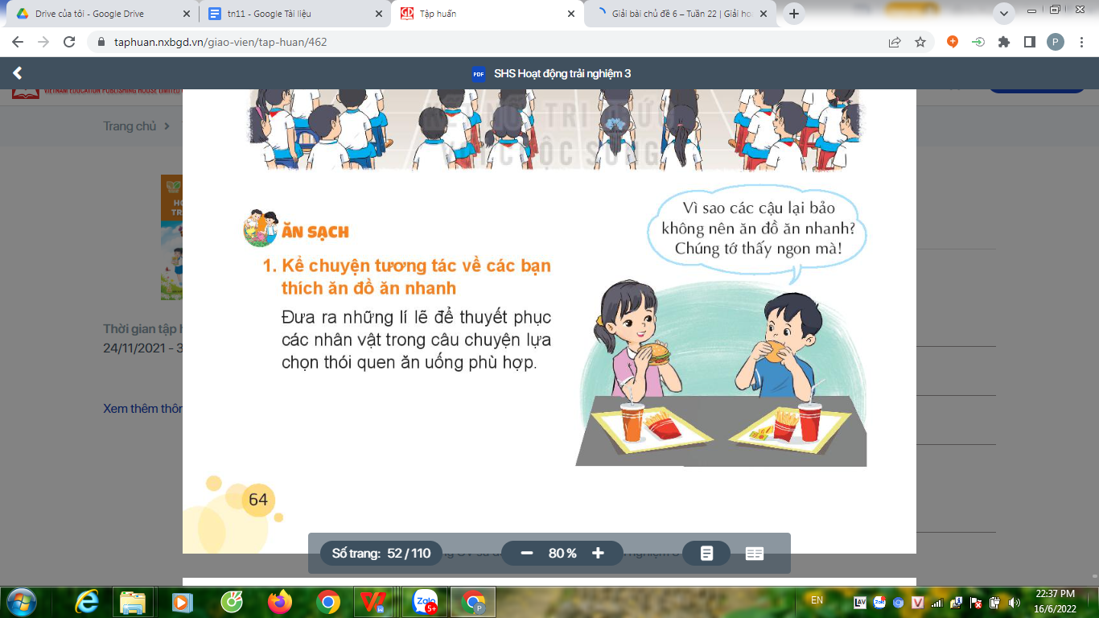  - GV mời 4-5 HS đưa ra những lí lẽ để thuyết phục các nhân vật trong câu chuyện suy nghĩ lại để chọn thói quen ăn uống lành mạnh hơn. (GV theo dõi để gợi ý hỗ trợ: gây béo phì, chất phụ gia,...)  -Nhóm khác bổ sung.  - GV nhận xét tuyên dương.  Kết luận: Đồ ăn nhanh với hương vị hấp dẫn tới tương được nhiều người yêu thích. Tuy nhiên, nếu chúng ta ăn đồ ăn nhanh thi công xuyên sẽ ảnh hưởng xấu đến sức khoẻ.  - GV đưa ra 3 bức tranh hoặc 3 thẻ từ  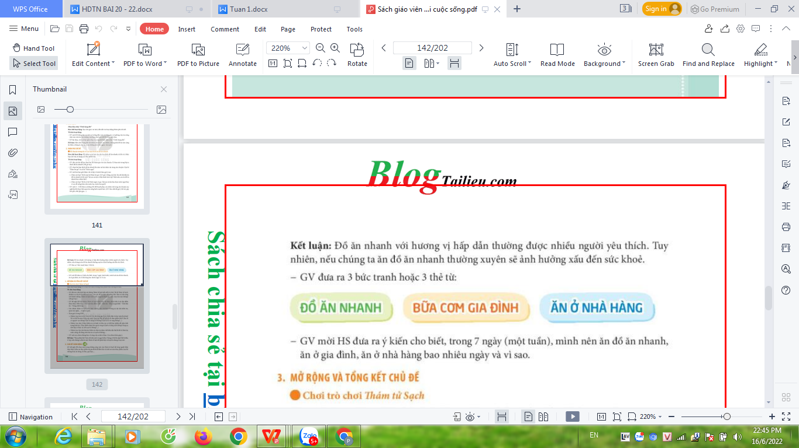  - GV mời HS đưa ra ý kiến cho biết, trong 7 ngày (một tuần), minh nên ăn đồ ăn nhanh, ăn ở gia đình, ăn ở nhà hàng bao nhiêu ngày và vì sao? | - HS trả lời  - Hs lên sắm vai.  - HS đưa ra lý lẽ của mình:  Chúng ta không nên ăn đồ ăn nhanh vì:  - Không đảm bảo vệ sinh an toàn thực phẩm: thức ăn nhanh thường được sản xuất trực tiếp trên đường phố, điều kiện và quá trình nấu nướng không hợp vệ sinh (sử dụng dầu chiên đi chiên lại nhiều lần, sử dụng phụ gia thực phẩm,...).  - Cung cấp nhiều chất béo và cholesterol cho cơ thể gây bệnh béo phì, máu nhiễm mỡ, ung thư,...  - Một số loại thức ăn nhanh như xúc xích, thịt xông khói,... chứa hàm lượng muối và chất bảo quản cao, dễ dẫn đến các bệnh về tim, thận, làm tăng huyết áp,...  - Sử dụng thức ăn nhanh nhiều còn có thể khiến chúng ta bị thiếu chất và mất cân đối về dinh dưỡng.  - Đại diện nhóm lên trình bày.  - Nhóm khác nhận xét câu trả lời của bạn.  - HStrả lời.  + Trong 7 ngày mình nên ăn đồ ăn nhanh 1- 2 lần trong tuần. Ăn nhà hàng 1 - 2 lần. Ăn bữa com gia đình hầu hết các ngày trong tuần. Vì ăn đồ ăn nhanh ảnh hưởng xấu đến sức khỏe.
3. Luyện tập:
- Mục tiêu:
+ HS nhận biết được những thực phẩm không an toàn.
- Cách tiến hành:
Hoạt động 2. Mở rộng và tổng kết chủ đề.  - Chơi trò chơi: Thám tử sạch.  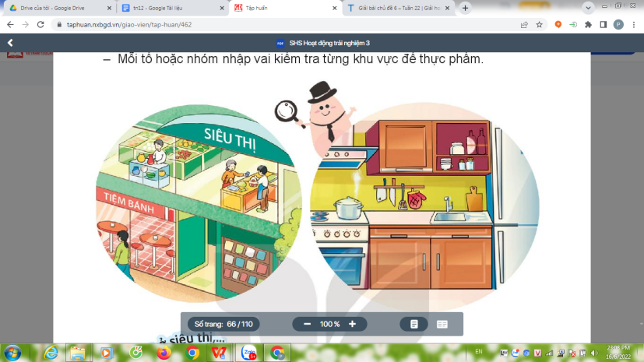  - GV dẫn tắt trò chơi: Thám tử sạch  - GV đề nghị HS lớp lập thám tử để đi truy vết thực phẩm bẩn ở các địa điểm khác nhau.  - GV phổ biến luật chơi.  - Tiến hành cho HS chơi.  - Yêu cầu các nhóm báo cáo việc làm của mình.  - Mời nhóm khác nhận xét, bổ sung.  - GV nhận xét chung, tuyên dương.  Kết luận: “Thực phẩm bẩn" luôn rất tinh ranh và nguy hiểm. Chúng có thể ẩn nấp ở bất kì đâu, vì vậy, trải chúng ta đều là một Thảm trả sau để phát hiện và loại bỏ chúng ở mọi nơi. | - HS chia nhóm lập thám tử.  - Lắng nghe luật chơi  - Các nhóm thám tử truy vết và ghi ra giấy những thực phẩm không sạch.  - Các nhóm báo cáo.  - Nhóm khác bổ sung.  - Các HS nhận xét.  - Lắng nghe, rút kinh nghiệm.
4. Vận dụng.
- Mục tiêu:
+ Củng cố những kiến thức đã học trong tiết học để học sinh khắc sâu nội dung.
+ Vận dụng kiến thức đã học vào thực tiễn.
+ Tạo không khí vui vẻ, hào hứng, lưu luyến sau khi học sinh bài học.
- Cách tiến hành:
- GV nêu yêu cầu và hướng dẫn học sinh về nhà cùng với người thân:  + Cùng người thân thực hiện: kiểm tra thực phẩm tại gia đình để đảm bảo vệ sinh an toàn thực phẩm, loại bỏ những thức ăn hỏng, ôi thiu, quá hạn,...  - Nhận xét sau tiết dạy, dặn dò về nhà. | - Học sinh tiếp nhận thông tin và yêu cầu để về nhà ứng dụng.  - HS lắng nghe, rút kinh nghiệm
IV. ĐIỀU CHỈNH SAU BÀI DẠY:
.......................................................................................................................................
.......................................................................................................................................
.......................................................................................................................................
Chiều thứ 6 ngày 10 tháng 2 năm 2023
SỰ LAN TRUYỀN ÂM THANH (PP BTNB)
1. Kiến thức
- Biết âm thanh có thể lan truyền qua chất rắn, lỏng, qua không khí.
2. Kĩ năng
- Thực hành được thí nghiệm để tìm hiểu về sự lan truyền âm thanh
- Nêu ví dụ về âm thanh có thể lan truyền qua chất rắn, chất lỏng, chất khí.
3. Thái độ
- Ham thích tìm tòi và khám phá khoa học
4. Góp phần phát triển các năng lực:
- NL giải quyết vấn đề và sáng tạo, NL hợp tác, NL sáng tạo
GD BVMT: Mối quan hệ giữa con người với môi trường: Con người cần đến không khí, thức ăn, nước uống từ môi trường.
II. CHUẨN BỊ:
1. Đồ dùng
- GV: Tranh vẽ minh hoạ.
- HS: Chuẩn bị theo nhóm: 2 ống bơ (lon); vài vụn giấy; 2 miếng ni lông; dây chun; một sợi dây mềm (bằng sợi gai, bằng đồng,…); trống; đồng hồ, túi ni lông (để bọc đồng hồ), chậu nước.
2. Phương pháp, kĩ thuật
- PP: quan sát, hỏi đáp, thảo luận, trò chơi học tập, thí nghiệm.
- KT: Động não, chia sẻ nhóm đôi, tia chớp
II. CÁC HOẠT ĐỘNG DẠY- HỌC:
Hoạt đông của giáo viên | Hoạt đông của của học sinh
1, Khởi động (4p)  + Âm thanh được tạo thành như thế nào?  + VD để chứng tỏ âm thanh do các vật rung động phát ra.  - GV nhận xét, khen/ động viên, dẫn vào bài mới. | - TBHT điều khiển các bạn chơi trò chơi: Hộp quà bí mật  + Âm thanh do các vật rung động phát ra  + Gõ trống phát ra âm thanh vì bề mặt trống bị rung lên
2. Bài mới: (30p)
* Mục tiêu:
- Biết âm thanh có thể lan truyền qua chất rắn, lỏng, qua không khí.
- Thực hành được thí nghiệm để tìm hiểu về sự lan truyền âm thanh
- Nêu ví dụ về âm thanh có thể lan truyền qua chất rắn, chất lỏng, chất khí.
* Cách tiến hành: Cá nhân - Nhóm – Lớp
HĐ1:Giới thiệu bài  Tai ta nghe được âm thanh là do âm thanh truyền qua nhiều môi trường và truyền đến tai ta. Vậy các em có muốn biết âm thanh truyền qua những môi trường nào không? …  HĐ2:Tiến trình đề xuất:  Bước1: Đưa tình huống xuất phát và nêu vấn đề:  - Âm thanh có ở xung quanh các em, theo các em, âm thanh lan truyền được qua những môi trường nào?  Bước 2: Làm bộc lộ biểu tượng ban đầu của HS:  - GV yêu cầu HS ghi lại những hiểu biết ban đầu của mình vào vở ghi chép khoa học .  - GV cho HS đính phiếu lên bảng  - GV gọi nhóm 1 nêu kết quả của nhóm mình.  - GV yêu cầu các nhóm còn lại nêu những điểm khác biệt của nhóm mình so với nhóm đó.  Bước 3: Đề xuất câu hỏi và phương án tìm tòi:  - GV giúp các em đề xuất câu hỏi liên quan đến nội dung kiến thức tìm hiểu bài học.  - GV tổng hợp câu hỏi của các nhóm và chốt các câu hỏi chính:  + Âm thanh truyền được qua chất rắn, chất lỏng, không khí hay không?  + Âm thanh yếu đi hay mạnh lên khi khoảng cách đến nguồn âm xa hơn?  - GV cho HS thảo luận đề xuất phương án tìm tòi  - GV chốt phương án: Làm thí nghiệm  Bước 4: Thực hiện phương án tìm tòi:  * Trả lời câu hỏi Âm thanh truyền được qua không khí không, theo các em chúng ta nên tiến hành làm thí nghiệm như thế nào?  - HS vừa làm thí nghiệm, GV vừa đưa ra câu hỏi tìm hiểu.  + Từ thí nghiệm trên chứng tỏ điều gì?  GV tiểu kết.  * Trả lời câu hỏi Âm thanh truyền được qua chất rắn không, theo các em chúng ta nên tiến hành làm thí nghiệm như thế nào?  - HS vừa làm thí nghiệm, GV vừa đưa ra câu hỏi tìm hiểu.  + Từ thí nghiệm trên chứng tỏ điều gì?  * Trả lời câu hỏi: Âm thanh yếu đi hay mạnh lên khi khoảng cách đến nguồn âm xa hơn.  Bước 5:Kết luận kiến thức:  - GV cho HS đính phiếu kết quả sau quá trình làm thí nghiệm.  - GV rút ra tổng kết.  * Kết luận, rút ra bài học  3. HĐ ứng dụng (1p)  - Lấy VD về âm thanh bị yếu đi khi lan truyền ra xa  * GDBVMT: Âm thanh rất cần cho cuộc sống của con người nhưng cần tạo ra những âm thanh có cường độ vừa phải để không làm ô nhiễm môi trường, tạo không khí thoải mái để làm việc và học tập  4. HĐ sáng tạo (1p) | - Lắng nghe  - HS suy nghĩ  - HS ghi chép hiểu biết ban đầu của mình vào vở ghi chép :Chẳng hạn:  + Âm thanh truyền được qua cửa sổ.  + Âm thanh truyền được qua bàn ghế, cửa, nền nhà....  + Ở gần nghe âm thanh to...  - HS thảo luận nhóm thống nhất ý kiến ghi chép vào phiếu.  - HS so sánh sự khác nhau của các ý kiến ban đầu  - Chẳng hạn: HS đề xuất các phương án  + Làm thí nghiệm ; Quan sát thực tế.  + Hỏi người lớn; Tra cứu trên mạng v.v..  - Một số HS nêu cách thí nghiệm, nếu chưa khoa học hay không thực hiện được GV có thể điều chỉnh.  - HS tiến hành làm thí nghiệm như hình 1, trang 48 (SGK), HS thống nhất trong nhóm tự rút ra kết luận, ghi chép vào phiếu.  + Âm thanh truyền được qua không khí.  - Các nhóm làm thí nghiệm: Áp một tai xuống bàn, bịt tai kia lại, sau đó gõ thước vào hộp bút trên mặt bàn sẽ nghe được âm thanh…và đưa ra kết luận: Âm thanh truyền qua chất rắn  - HS làm thí nghiệm H2 – trang 85  + Âm thanh truyền được qua chất lỏng.  - HS làm thí nghiệm: Một bạn đứng đầu lớp nói một câu và cho 2 bạn: 1 bạn đứng gần, 1 bạn đứng xa. Nhận xét về âm thanh nghe được và kết luận: Âm thanh lan truyền đi xa sẽ yếu đi.  - HS đính phiếu – nêu kết quả làm việc  - HS so sánh kết quả với dự đoán ban đầu.  - HS nối tiếp nêu VD  - HS liên hệ  - Trò chơi "Nói chuyện điện thoại"

BÀI 4: CẦN LÀM GÌ ĐỂ PHÒNG TRÁNH CHẤN THƯƠNG MẮT?
- Mục tiêu
Sau bài học, giáo viên giúp học sinh có thể:
- Nhận biết nguy cơ và cách phòng tránh bị chấn thương mắt trong các hoạt động học tập, vui chơi, công việc.
- Nêu được một số nguy cơ do chấn thương mắt.
- Biết cách ứng xử khi bản thân hoặc bạn bị chấn thương mắt.
- Chuẩn bị
- Sách
- Giấy A3, bút lông
- Tranh minh họa trong sách
- Các hoạt động dạy – học chủ yếu:
Hoạt động của giáo viên | Hoạt động của học sinh
- Hoạt động khởi động  - Ổn định lớp  - Hoạt động 1: Nhận biết nguy cơ chấn thương mắt và cách phòng tránh  - Giờ ra chơi, em thường chơi những trò gì?  - Những trò chơi nào có thể gây nguy hiểm cho mắt?  - Cho học sinh thảo luận nhóm 4, trả lời câu hỏi:  + Các bạn trong hình đang tham gia những hoạt động vui chơi gì?  + Ở mỗi hình, hãy thảo luận và nêu những tình huống có thể gây tổn thương mắt cho các bạn đó.  +Theo em, trong từng tình huống cụ thể, các bạn đó cần lưu ý điều gì để tránh gây tổn thương cho mắt?  - Giáo viên chốt: Trong quá trình học tập, vui chơi, làm việc sẽ có những việc làm có thể gây nguy hiểm cho mắt. Do đó các em cần phải hết sức cẩn thận tránh gây tổn thương cho mắt.  - Yêu cầu học sinh thảo luận nhóm đôi:  + Đọc thông tin khoa học trong bảng và chia sẻ với bạn.  + Trả lời câu hỏi:  . Mắt bị chấn thương có những biểu hiện như thế nào?  . Mắt bị tổn thương có thể dẫn đến những nguy hại gì?  . Em cần làm gì để phòng tránh chấn thương mắt?  . Khi thấy bạn bị chấn thương mắt, em cần làm gì?  -Giáo viên chốt: Có nhiều vật có thể gây chấn thương mắt, đặc biệt là những vật sắc, nhọn. Khi mắt bị chấn thương, chúng ta sẽ cảm thấy rất đau, chảy nước mắt, có thể không nhìn thấy hình ảnh tạm thời, mắt đỏ, thâm tím, sưng tấy,… Mắt bị chấn thương nghiêm trọng có thể dẫn đến mù lòa suốt đời. Chúng ta cần tránh chơi các trò chơi có nguy cơ gây chấn thương mắt. Khi tham gia các hoạt động học tập, lao động cần cẩn thận tránh gây tổn thương cho mắt. Khi mắt bị ttonr thương cần báo ngay cho người lớn để kịp thời xử lí.  - Thảo luận nhóm 4 xử lí tình huống.  + Tình huống 1: Giờ ra chơi, các bạn vui chơi dưới góc cây bàng. Bạn Quân nhảy lên rung cành cho quả bàng rơi xuống. Các bạn cùng ngước lên nhìn. Nếu em ở trong tình huống đó, em sẽ xử lí thế nào? Vì sao?  + Tình huống 2: Trong giờ thực hành môn Tự nhiên và xã hội, các bạn đang trông cây. Khi thấy có bạn đưa tay lên dụi mắt, em sẽ xử lí như thế nào? Vì sao?  - Yêu cầu học sinh xử lí tình huống trước lớp.  - Giáo viên nhận xét, tuyên dương.  - Hoạt động 2: Giảm thiểu rủi ro chấn thương mắt  - Em hãy đọc thông tin khoa học trong sách và tóm tắt nội dung theo các câu hỏi:  + Việc làm nào có thể gây nguy hại cho mắt?  + Làm sao chúng ta có thể làm giảm nguy cơ gây tổn thương cho mắt?  + Khi mắt bị tổn thương chúng ta phải xử lí như thế nào?  - Hướng dẫn học sinh viết cam kết bảo vệ mắt.  - Hoạt động tiếp nối  - Giáo viên nhắc học sinh thực hiện việc chăm sóc và bảo vệ mắt phòng tránh chấn thương.  - Yêu cầu học sinh thực hiện cam kết bảo vệ mắt. | - Hát  - Học sinh nêu.  - Học sinh nêu.  - Thảo luận nhóm 4 trả lời cá câu hỏi.  - Đọc thông tin.  - Trả lời câu hỏi.  - Học sinh lắng nghe.  - Chọn 1 trong 2 tình huống để thảo luận nhóm về cách xử lí tình huống  - Phân công vai diễn  - Đóng vai trước lớp để xử lí tình huống. các nhóm còn lại nhận xét bổ sung.  - Đọc thông tin, tốm tắt thông tin.  - Học sinh viết cam kết theo sự hướng dẫn của giáo viên.  - Học sinh lắng nghe, thực hiện.  - Học sinh thực hiện.

